Resolución del Pleno del Instituto de Transparencia, Acceso a la Información Pública y Protección de Datos Personales del Estado de México y Municipios, con domicilio en Metepec, Estado de México, a treinta de noviembre de dos mil veintidós.

Visto el expediente relativo a los recursos de revisión números 11444/INFOEM/IP/RR/2022 y 11445/INFOEM/IP/RR/2022 interpuestos por XXXXXXXXX XX XXXXXXXXXXXXX XX XXXXXXXXXXXXX, a quien en lo sucesivo se le denominara EL RECURRENTE, en contra de las respuestas a la solicitudes de información con números de folio 00388/CHIMALHU/IP/2022 y 00387/CHIMALHU/IP/2022 por parte del Ayuntamiento de Chimalhuacán, en lo sucesivo EL SUJETO OBLIGADO; se procede a dictar la presente resolución, con base en lo siguiente.

A N T E C E D E N T E S

1. SOLICITUDES DE INFORMACIÓN. Con fecha veinticinco de mayo de dos mil veintidós, EL RECURRENTE, presentó a través del Sistema de Acceso a la Información Mexiquense (SAIMEX) ante EL SUJETO OBLIGADO, solicitudes de acceso a la información pública, registradas bajo los números de expedientes 00388/CHIMALHU/IP/2022 y 00387/CHIMALHU/IP/2022, mediante las cuales solicitó, en ambas, la siguiente información:
“De la maneras más atenta y con base en los datos publicados por la servidora pública responsable de la fracción JAZMIN IGNACIO PÁEZ en el portal de IPOMEX, Fracción XB, donde señala a la fecha última de actualización de 28 de abril del 2022 un total de 658 plazas base ocupadas y 2,302 plazas de confianza ocupadas obteniendo como resultado un total de 2,960 plazas solicitó el listado relación del total de plazas donde señale lo siguiente: a) Nombre completo b) Puesto o Cargo c) Adscripción y departamento d) Tipo de plaza e) Por último el sueldo bruto y neto tanto quincenal como mensual.” (Sic).

2. RESPUESTAS. Con fecha quince de junio del dos mil veintidós, el SUJETO OBLIGADO otorgó, a través del SAIMEX, respuestas, a las solicitudes de acceso a la información, en ambas, de la siguiente manera:

“En respuesta a la solicitud recibida, nos permitimos hacer de su conocimiento que con fundamento en el artículo 53, Fracciones: II, V y VI de la Ley de Transparencia y Acceso a la Información Pública del Estado de México y Municipios, le contestamos que:
RESPUESTA PROPORCIONADA POR RECURSOS HUMANOS
ATENTAMENTE
C. DIANA KAREN GRACIA HERNANDEZ”(SIC)
El Sujeto Obligado adjuntó para tal efecto los siguientes archivos electrónicos:

00388/CHIMALHU/IP/2022

“scan00388.pdf”

00387/CHIMALHU/IP/2022

“scan00387.pdf”

En los cuales se observan los oficios de fecha quince de junio de dos mil veintidós, signado por la Titular de Recursos Humanos, mediante el cual refiere que hace entrega de la liga electrónica en donde podrá consultar la información solicitada, tal como se advierte a continuación:
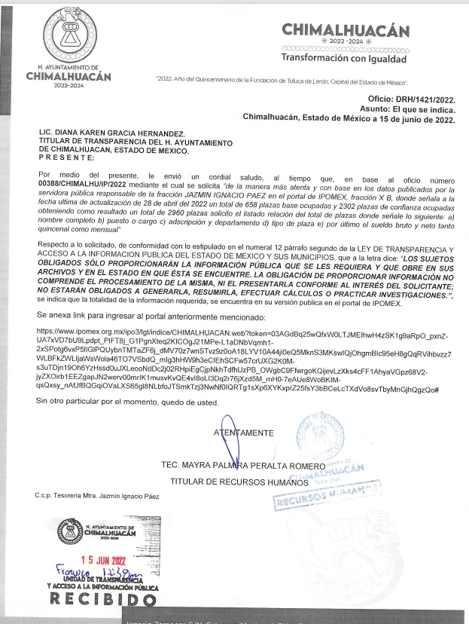
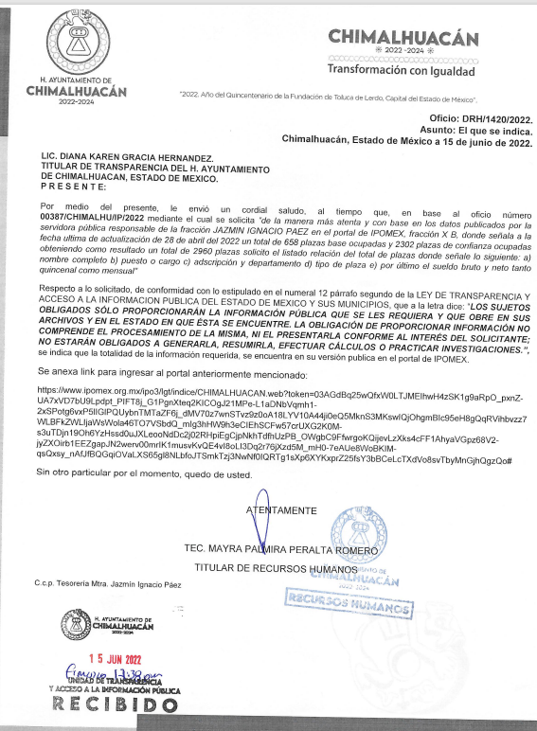
3. INTERPOSICION DE LOS RECURSOS DE REVISIÓN. Inconforme con las respuestas del SUJETO OBLIGADO, en fecha dieciséis de junio de dos mil veintidós, EL RECURRENTE interpuso los recursos de revisión, los cuales fueron registrados en el sistema electrónico con los expedientes números 11444/INFOEM/IP/RR/2022 y 11445/INFOEM/IP/RR/2022 en los cuales manifiesta, lo siguiente:

11444/INFOEM/IP/RR/2022:

- Acto Impugnado:
“La negativa de brindar la información pública solicitada mediante oficio a traves de SAIMEX con folio 00388/CHIMALHUA/2022” [sic]
- Razones o Motivos de Inconformidad:
“El sujeto obligado emite una respuesta violatoria del derecho de acceso a la información pública, puesto que la solicitud de información de sueldos, cargos y nombres de servidores públicos es información de naturaleza pública, y el Ayuntamiento de Chimalhuacán niega la información solicitada. Es menester mencionar que la solicitud de acceso a la información solicitada está fundamentada en el artículo 5°, fracción III, de la Constitución Política del Estado Libre y Soberano de México bajo el precepto de máxima publicidad. Así mismo, en la Ley de Transparencia y Acceso a la Información Pública del Estado de México y Municipios en sus artículos: Artículo 4 "Toda la información generada, obtenida, adquirida, transformada, administrada o en posesión de los sujetos obligados es pública y accesible de manera permanente a cualquier persona, en los términos y condiciones que se establezcan en los tratados internacionales de los que el Estado mexicano sea parte, en la Ley General, la presente Ley y demás disposiciones de la materia, privilegiando el principio de máxima publicidad de la información" DE LAS OBLIGACIONES DE TRANSPARENCIA COMUNES Artículo 92 Fracción VII "El directorio de todos los servidores públicos, a partir del nivel de jefe de departamento o su equivalente o de menor nivel, cuando se brinde atención al público, manejen o apliquen recursos públicos, realicen actos de autoridad o presten servicios profesionales bajo el régimen de confianza u honorarios y personal de base" "El directorio deberá incluir, al menos el nombre, cargo o nombramiento oficial asignado, nivel del puesto en la estructura orgánica, fecha de alta en el cargo" Fracción VIII "La remuneración bruta y neta de todos los servidores públicos de base o de confianza, de todas las percepciones, incluyendo sueldos, prestaciones, gratificaciones, primas, comisiones, dietas, bonos, estímulos, ingresos y sistemas de compensación, señalando la periodicidad de dicha remuneración" Fracción X "El número total de las plazas y del personal de base y de confianza, especificando el total de las vacantes, por nivel de puesto, para cada unidad administrativa" Fracción XI "Las contrataciones de servicios profesionales por honorarios, señalando los nombres de los prestadores de servicios, los servicios contratados, el monto de los honorarios y el periodo de contratación" El sujeto obligado se exime del cumplimiento de las obligaciones en materia de transparencia señalando en su respuesta lo siguiente: Los sujetos obligados sólo proporcionarán la información pública que se les requiera y que obre en sus archivos y en el estado en que ésta se encuentre. La obligación de proporcionar información no comprende el procesamiento de la misma, ni el presentarla conforme al interés del solicitante; no estarán obligados a generarla, resumirla, efectuar cálculos o practicar investigaciones. Sin embargo la información solicitada que se realizó de la siguiente manera: De la maneras más atenta y con base en los datos publicados por la servidora pública responsable de la fracción JAZMIN IGNACIO PÁEZ en el portal de IPOMEX, Fracción XB, donde señala a la fecha última de actualización de 28 de abril del 2022 un total de 658 plazas base ocupadas y 2,302 plazas de confianza ocupadas obteniendo como resultado un total de 2,960 plazas solicitó el listado relación del total de plazas donde señale lo siguiente: a) Nombre completo b) Puesto o Cargo c) Adscripción y departamento d) Tipo de plaza e) Por último el sueldo bruto y neto tanto quincenal como mensual. Se encuentra enmarcada en las fracciones VII, VIII, X y XI del Artículo 92 de la Ley de Transparencia y Acceso a la Información Pública del Estado de México y Municipios como parte de las obligaciones comunes, además de que en la solicitud no se pide que se entregue resumida, efectuar cálculos o practicar investigaciones, sino simplemente lo que establece la ley. En ese orden de ideas y después de una búsqueda razonable y exhausta en el portal IPOMEX no se tienen registros del total de plazas vacantes y ocupadas que concuerden con las cifras que señala el sujeto obligado, siendo un total de 2,960 plazas de las cuales el sujeto obligado niega el acceso a la información pública mediante oficio a través del SAIMEX y también omite la publicación de la información pública en el portal del IPOMEX. Se solicita la intervención del Instituto para que con los fundamentos señalados y pruebas intervenga.Gracias.” [sic]

El particular adjuntó al recurso de revisión los siguientes archivos electrónicos:

scan00387.pdf: Oficio entregado por EL SUJETO OBLIGADO en respuesta.

plazas vacantes y ocupadas.PNG: Captura de pantalla del IPOMEX respecto a las vacantes y ocupadas del SUJETO OBLIGADO, tal como se observa a continuación:
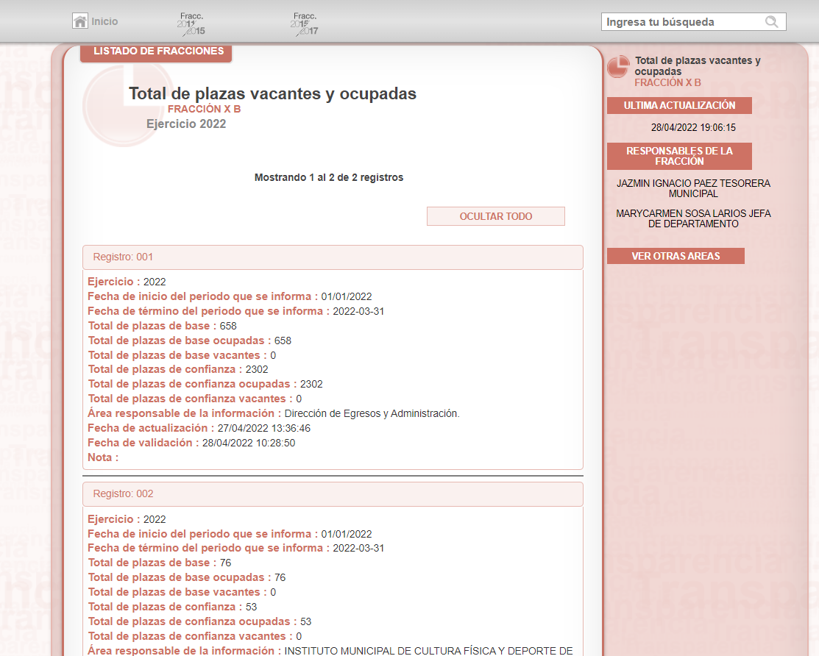

11445/INFOEM/IP/RR/2022:

- Acto Impugnado:
“La negativa de brindar la información pública solicitada mediante oficio con folio 00387/CHIMALHU/2022.” [sic]
- Razones o Motivos de Inconformidad:
“El sujeto obligado emite una respuesta violatoria del derecho de acceso a la información pública, puesto que la solicitud de información de sueldos, cargos y nombres de servidores públicos es información de naturaleza pública, y el Ayuntamiento de Chimalhuacán niega la información solicitada. Es menester mencionar que la solicitud de acceso a la información solicitada está fundamentada en el artículo 5°, fracción III, de la Constitución Política del Estado Libre y Soberano de México bajo el precepto de máxima publicidad. Así mismo, en la Ley de Transparencia y Acceso a la Información Pública del Estado de México y Municipios en sus artículos: Artículo 4 "Toda la información generada, obtenida, adquirida, transformada, administrada o en posesión de los sujetos obligados es pública y accesible de manera permanente a cualquier persona, en los términos y condiciones que se establezcan en los tratados internacionales de los que el Estado mexicano sea parte, en la Ley General, la presente Ley y demás disposiciones de la materia, privilegiando el principio de máxima publicidad de la información" DE LAS OBLIGACIONES DE TRANSPARENCIA COMUNES Artículo 92 Fracción VII "El directorio de todos los servidores públicos, a partir del nivel de jefe de departamento o su equivalente o de menor nivel, cuando se brinde atención al público, manejen o apliquen recursos públicos, realicen actos de autoridad o presten servicios profesionales bajo el régimen de confianza u honorarios y personal de base" "El directorio deberá incluir, al menos el nombre, cargo o nombramiento oficial asignado, nivel del puesto en la estructura orgánica, fecha de alta en el cargo" Fracción VIII "La remuneración bruta y neta de todos los servidores públicos de base o de confianza, de todas las percepciones, incluyendo sueldos, prestaciones, gratificaciones, primas, comisiones, dietas, bonos, estímulos, ingresos y sistemas de compensación, señalando la periodicidad de dicha remuneración" Fracción X "El número total de las plazas y del personal de base y de confianza, especificando el total de las vacantes, por nivel de puesto, para cada unidad administrativa" Fracción XI "Las contrataciones de servicios profesionales por honorarios, señalando los nombres de los prestadores de servicios, los servicios contratados, el monto de los honorarios y el periodo de contratación" El sujeto obligado se exime del cumplimiento de las obligaciones en materia de transparencia señalando en su respuesta lo siguiente: Los sujetos obligados sólo proporcionarán la información pública que se les requiera y que obre en sus archivos y en el estado en que ésta se encuentre. La obligación de proporcionar información no comprende el procesamiento de la misma, ni el presentarla conforme al interés del solicitante; no estarán obligados a generarla, resumirla, efectuar cálculos o practicar investigaciones. Sin embargo la información solicitada que se realizó de la siguiente manera: De la maneras más atenta y con base en los datos publicados por la servidora pública responsable de la fracción JAZMIN IGNACIO PÁEZ en el portal de IPOMEX, Fracción XB, donde señala a la fecha última de actualización de 28 de abril del 2022 un total de 658 plazas base ocupadas y 2,302 plazas de confianza ocupadas obteniendo como resultado un total de 2,960 plazas solicitó el listado relación del total de plazas donde señale lo siguiente: a) Nombre completo b) Puesto o Cargo c) Adscripción y departamento d) Tipo de plaza e) Por último el sueldo bruto y neto tanto quincenal como mensual.Se encuentra enmarcada en las fracciones VII, VIII, X y XI del Artículo 92 de la Ley de Transparencia y Acceso a la Información Pública del Estado de México y Municipios como parte de las obligaciones comunes, además de que en la solicitud no se pide que se entregue resumida, efectuar cálculos o practicar investigaciones, sino simplemente lo que establece la ley. En ese orden de ideas y después de una búsqueda razonable y exhausta en el portal IPOMEX no se tienen registros del total de plazas vacantes y ocupadas que concuerden con las cifras que señala el sujeto obligado, siendo un total de 2,960 plazas de las cuales el sujeto obligado niega el acceso a la información pública mediante oficio a través del SAIMEX y también omite la publicación de la información pública en el portal del IPOMEX. Se solicita la intervención del Instituto para que con los fundamentos señalados y pruebas intervenga.” [sic]

El particular adjuntó al recurso de revisión los siguientes archivos electrónicos:

scan00387.pdf: Oficio entregado por EL SUJETO OBLIGADO en respuesta.

plazas vacantes y ocupadas.PNG: Captura de pantalla del IPOMEX respecto a las vacantes y ocupadas del SUJETO OBLIGADO, descrito con anterioridad.

4. TURNO. De conformidad con el artículo 185 Fracción I de la Ley Transparencia y Acceso a la Información Pública, el recurso de revisión número 11444/INFOEM/IP/RR/2022, fue turnado a la Comisionada Guadalupe Ramírez Peña y el recurso 11445/INFOEM/IP/RR/2022 al Comisionado Presidente José Martínez Vilchis; a efecto de presentar al Pleno el proyecto de resolución correspondiente.

5. ADMISIÓN. En fecha veintiuno de junio de dos mil veintidós, en términos de lo dispuesto en el artículo 185 fracciones I, II y IV de la Ley de Transparencia y Acceso a la Información Pública del Estado de México y Municipios, se admitió a trámite el recurso de revisión 11444/INFOEM/IP/RR/2022 y el recurso 11445/INFOEM/IP/RR/2022 en fecha veintidós de junio de dos mil veintidós.

6. MANIFESTACIONES. De las constancias que obran en el expediente electrónico del SAIMEX se desprende que el SUJETO OBLIGADO no rindió sus informes justificados, del mismo modo el ahora RECURRENTE omitió realizar manifestaciones, como se observa a continuación:
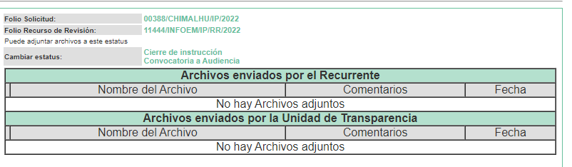
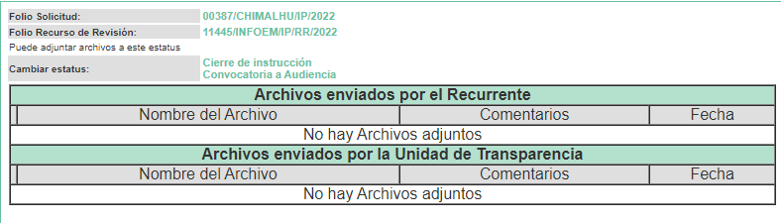
7. DE LA ACUMULACIÓN. Posteriormente por acuerdo del Pleno del Instituto, en la Vigésima Cuarta Sesión Ordinaria, de fecha veintinueve de junio de dos mil veintidós, se determinó acumular los recursos de revisión en estudio, ya que existe identidad de solicitante, de sujeto obligado y similitud de causas y objeto de solicitud, acordando que fuera ponente la Comisionada Guadalupe Ramírez Peña.

Lo anterior de conformidad con lo dispuesto en el artículo 195 de la Ley de Transparencia y Acceso a la Información Pública del Estado de México y Municipios, y con el artículo 18 del Código de Procedimientos Administrativos del Estado de México, los cuales establecen respectivamente:
Ley de Transparencia y Acceso a la Información Pública del Estado de México y Municipios
“Artículo 195. En la tramitación del recurso de revisión se aplicarán supletoriamente las disposiciones contenidas en el Código de Procedimientos Administrativos del Estado de México.” [Sic]
Código de Procedimientos Administrativos del Estado de México
“Artículo 18.- La autoridad administrativa o el Tribunal acordarán la acumulación de los expedientes del procedimiento y proceso administrativo que ante ellos se sigan, de oficio o a petición de parte, cuando las partes o los actos administrativos sean iguales, se trate de actos conexos o resulte conveniente el trámite unificado de los asuntos, para evitar la emisión de resoluciones contradictorias. La misma regla se aplicará, en lo conducente, para la separación de los expedientes.” [Sic]

8. DE LA AMPLIACIÓN DE PLAZO. En fecha siete de noviembre de dos mil veintidós, se amplió el término para resolver los recursos de revisión en términos del artículo 181 párrafo tercero de la Ley de Transparencia y Acceso a la Información Pública del Estado de México y Municipios.

Este organismo garante no pasa por alto justificar, que el plazo para emitir la resolución en el presente asunto encuentra justificación en el alto número de recursos de revisión recibidos dentro del primer semestre del año dos mil veintidós, que, en comparación con los recibidos el año pasado dentro del mismo periodo, se ha incrementado aproximadamente un 400%, circunstancia atípica que ha rebasado las capacidades técnicas y humanas del personal encargado de la proyección de las resoluciones a dichos medios de impugnación.

Por ello, es menester precisar que si bien se ha excedido el plazo para resolver el presente medio de impugnación, de conformidad con la ley de la materia, el plazo para emitir la resolución se encuentra justificado en los elementos para medir la razonabilidad de asuntos conforme a los parámetros establecidos por diversos órganos jurisdiccionales federales, aplicables también en procedimientos análogos, como el que nos ocupa.

Así, en términos de lo que establecen los artículos 8.1 y 25 de la Convención Americana sobre Derechos Humanos, los recursos deben ser sencillos y resolverse en el menor tiempo posible, tomando en consideración la dilación total del procedimiento; esto es, en un plazo razonable.

En ese sentido, el legislador fijó los términos procesales en las leyes, de manera general, sin que pudiera prever la variada gama de casos que son resueltos por los órganos jurisdiccionales o cuasi jurisdiccionales, tanto por la complejidad de los hechos, como por el número de casos que conocen.

Por ello, excepcionalmente, si un asunto es resuelto con posterioridad a los plazos señalados por la norma debe analizarse la razonabilidad del tiempo necesario para su resolución, atentos a los siguientes criterios:
- Complejidad del Asunto: La complejidad de la prueba, la pluralidad de sujetos procesales, el tiempo transcurrido, las características y contexto del recurso.

- Actividad Procesal del interesado. Acciones u omisiones del interesado.

- Conducta de la Autoridad: Las Acciones u omisiones realizadas en el procedimiento. Así como si la autoridad actuó con la debida diligencia.

d) La afectación generada en la situación jurídica de la persona involucrada en el proceso: Violación a sus derechos humanos.

De modo que, cuando se trate de un asunto excepcional, por alguna o todas las características mencionadas; o bien, cuando el ingreso de asuntos al órgano jurisdiccional o cuasi jurisdiccional respectivo supere notoriamente al que podría considerarse normal, debe concluirse que es una excluyente de responsabilidad en relación con la actuación del funcionario, como ha acontecido en el caso que nos ocupa.

Argumento que encuentra sustento en la jurisprudencia P./J. 32/92 emitida por el Pleno de la Suprema Corte de Justicia de la Nación de rubro “TÉRMINOS PROCESALES. PARA DETERMINAR SI UN FUNCIONARIO JUDICIAL ACTUÓ INDEBIDAMENTE POR NO RESPETARLOS SE DEBE ATENDER AL PRESUPUESTO QUE CONSIDERÓ EL LEGISLADOR AL FIJARLOS Y LAS CARACTERÍSTICAS DEL CASO.”, visible en la Gaceta del Seminario Judicial de la Federación con el registro digital 205635.

Razones por las cuales cabe concluir que, la resolución al recurso de revisión se solventa hasta esta fecha, debido a que existe una excesiva carga de trabajo en desproporción a la capacidad de los recursos materiales y humanos con que cuenta este Instituto para atender la enorme demanda de usuarios que acuden para que se les garantice su Derecho de acceso a la información Pública y Protección de Datos Personales, aunado a la complejidad de los hechos a los que se refieren, así como al volumen del expediente, la extensión de los escritos y pruebas aportadas y desahogadas por las partes; lo que impide la tramitación de los recursos dentro de los términos legales previamente establecidos por la Ley, por tratarse de causas de fuerza mayor.

Al respecto, también son de considerar los criterios sostenidos por el Cuarto Tribunal Colegiado en Materia Administrativa del Primer Circuito, cuyos rubros y datos de identificación son los siguientes:

“PLAZO RAZONABLE PARA RESOLVER. DIMENSIÓN Y EFECTOS DE ESTE CONCEPTO CUANDO SE ADUCE EXCESIVA CARGA DE TRABAJO.” consultable en el Seminario Judicial de la Federación y su gaceta, con el registro digital 2002351.

“PLAZO RAZONABLE PARA RESOLVER. CONCEPTO Y ELEMENTOS QUE LO INTEGRAN A LA LUZ DEL DERECHO INTERNACIONAL DE LOS DERECHOS HUMANOS.”, visible en el Seminario Judicial de la Federación y su gaceta, con el registro digital 2002350.

Por ello, este organismo garante comprometido con la tutela de los derechos humanos confiados, señala que este exceso del plazo legal para resolver el presente asunto, resulta de carácter excepcional.

9. CIERRE DE INSTRUCCIÓN. El siete de noviembre de dos mil veintidós, al no existir diligencias pendientes por desahogar, se emitió el acuerdo por medio del cual se declaró cerrada la instrucción y se determinó pasar los expedientes a resolución, en términos del artículo 185 fracción VI y VIII de la Ley de Transparencia y Acceso a la Información Pública del Estado de México y Municipios, iniciando el término legal para dictar resolución definitiva del asunto.

En razón de que fueron debidamente sustanciados los expedientes electrónicos y no existe diligencia pendiente de desahogo, se emite la Resolución que conforme a Derecho proceda, de acuerdo con los siguientes:

CONSIDERANDOS:

PRIMERO. COMPETENCIA. Este Instituto de Transparencia, Acceso a la Información Pública y Protección de Datos Personales del Estado de México y Municipios, es competente para conocer y resolver los presentes recursos de revisión, conforme a lo dispuesto en los artículos 6, apartado A, fracción IV, de la Constitución Política de los Estados Unidos Mexicanos; 5, párrafos trigésimo, trigésimo primero y trigésimo segundo, fracciones IV y V, de la Constitución Política del Estado Libre y Soberano de México; artículos 1, 2 fracción II, 13, 29, 36 fracciones I y II, 176, 178, 179, 181 párrafo tercero y 185, 186 y 188 de la Ley de Transparencia y Acceso a la Información Pública del Estado de México y Municipios; y 10, 7, 9 fracciones I y XXIV y 11, del Reglamento Interior del Instituto de Transparencia, Acceso a la Información Pública y Protección de Datos Personales del Estado de México y Municipios.

SEGUNDO. OPORTUNIDAD Y PROCEDIBILIDAD DE LOS RECURSOS DE REVISIÓN. Previo al estudio del fondo del asunto, se procede a analizar los requisitos de oportunidad y procedibilidad que deben reunir los recursos de revisión interpuestos, previstos en los artículos 178 y 180 de la Ley de Transparencia y Acceso a la Información Pública del Estado de México y Municipios.

Los recursos de revisión fueron interpuestos dentro del plazo de quince días hábiles previsto en el artículo 178 de la Ley de Transparencia y Acceso a la Información Pública del Estado de México y Municipios, contados a partir de la fecha en que EL SUJETO OBLIGADO emitió las respuestas, toda vez que estas fueron pronunciadas el día quince de junio de dos mil veintidós, mientras que EL RECURRENTE interpuso los recursos de revisión en fecha dieciséis de junio de dos mil veintidós, esto es al siguiente día hábil de haber recibido las respuestas.

En ese sentido, al considerar la fecha en que se formularon las solicitudes y la fecha en la que respondieron a estas el SUJETO OBLIGADO; así como, en la que se interpusieron los recursos de revisión, estos se encuentran dentro de los márgenes temporales previstos en el citado precepto legal.

Además, por cuanto hace a la procedibilidad de los recursos de revisión, es de suma importancia señalar que la parte RECURRENTE, señaló un seudónimo con el cual desea ser identificado, como se advierte en el detalle de seguimiento del SAIMEX, no obstante lo anterior, el proporcionar un seudónimo no es motivo para archivar la solicitud de acceso a la información pública como concluida, conforme a lo previsto en el artículo 155, penúltimo párrafo de la Ley de Transparencia y Acceso a la Información Pública del Estado de México y Municipios que establece lo siguiente:

"Las solicitudes anónimas, con nombre incompleto o seudónimo serán procedentes para su trámite por parte del sujeto obligado ante quien se presente. No podrá requerirse información adicional con motivo del nombre proporcionado por el solicitante."

Ahora bien, del análisis efectuado se advierte que resulta procedente la interposición de los recursos y se concluye la acreditación plena de todos y cada uno de los elementos formales exigidos por el artículo 180 de la Ley de Transparencia y Acceso a la Información Pública del Estado de México y Municipios en vigor, en atención a que fue presentado mediante el formato visible EL SAIMEX.

Finalmente, resulta procedente la interposición de los recursos, según lo aducido por la RECURRENTE en sus razones o motivos de inconformidad, de acuerdo al artículo 179, fracción I y VIII de la Ley de Transparencia y Acceso a la Información Pública del Estado de México y Municipios; que a la letra dice:

“Artículo 179. El recurso de revisión es un medio de protección que la Ley otorga a los particulares, para hacer valer su derecho de acceso a la información pública, y procederá en contra de las siguientes causas:
I. La negativa a la información solicitada;
(…)
VIII. La notificación, entrega o puesta a disposición de información en una modalidad o formato distinto al solicitado;” (Sic)

TERCERO. MATERIA DE LA REVISIÓN. De la revisión a las constancias y documentos que obran en los expedientes electrónicos se advierte, que el tema sobre el que este Organismo Garante de Transparencia y Acceso a la Información se pronunciará será: verificar si las respuestas otorgadas por el SUJETO OBLIGADO son adecuadas y suficientes para satisfacer el derecho de acceso a la información pública de la parte RECURRENTE, o en su defecto, en caso de ser procedente, ordenar la entrega de información oportuna.

CUARTO. ESTUDIO Y RESOLUCIÓN DEL ASUNTO. En primer término, se estima pertinente mencionar que el derecho de acceso a la información está consagrado en instrumentos internacionales de los cuales el Estado Mexicano se ha adherido, sin oponer reserva alguna sobre lo que nos interesa, adoptando dichas disposiciones al Derecho Interno, específicamente a nivel Constitucional, tal y como lo prevén los arábigos 1 párrafos primero, segundo y tercero y 6 apartado A fracciones I, II, III, IV, V, VI y VII que a la letra señalan:
Artículo 1o. En los Estados Unidos Mexicanos todas las personas gozarán de los derechos humanos reconocidos en esta Constitución y en los tratados internacionales de los que el Estado Mexicano sea parte, así como de las garantías para su protección, cuyo ejercicio no podrá restringirse ni suspenderse, salvo en los casos y bajo las condiciones que esta Constitución establece.
Las normas relativas a los derechos humanos se interpretarán de conformidad con esta Constitución y con los tratados internacionales de la materia favoreciendo en todo tiempo a las personas la protección más amplia.
Todas las autoridades, en el ámbito de sus competencias, tienen la obligación de promover, respetar, proteger y garantizar los derechos humanos de conformidad con los principios de universalidad, interdependencia, indivisibilidad y progresividad. En consecuencia, el Estado deberá prevenir, investigar, sancionar y reparar las violaciones a los derechos humanos, en los términos que establezca la ley
[…]
“Artículo 6o.
[...]
A. Para el ejercicio del derecho de acceso a la información, la Federación y las entidades federativas, en el ámbito de sus respectivas competencias, se regirán por los siguientes principios y bases:

I. Toda la información en posesión de cualquier autoridad, entidad, órgano y organismo de los Poderes Ejecutivo, Legislativo y Judicial, órganos autónomos, partidos políticos, fideicomisos y fondos públicos, así como de cualquier persona física, moral o sindicato que reciba y ejerza recursos públicos o realice actos de autoridad en el ámbito federal, estatal y municipal, es pública y sólo podrá ser reservada temporalmente por razones de interés público y seguridad nacional, en los términos que fijen las leyes. En la interpretación de este derecho deberá prevalecer el principio de máxima publicidad. Los sujetos obligados deberán documentar todo acto que derive del ejercicio de sus facultades, competencias o funciones, la ley determinará los supuestos específicos bajo los cuales procederá la declaración de inexistencia de la información.

II. La información que se refiere a la vida privada y los datos personales será protegida en los términos y con las excepciones que fijen las leyes.

III. Toda persona, sin necesidad de acreditar interés alguno o justificar su utilización, tendrá acceso gratuito a la información pública, a sus datos personales o a la rectificación de éstos.

IV. Se establecerán mecanismos de acceso a la información y procedimientos de revisión expeditos que se sustanciarán ante los organismos autónomos especializados e imparciales que establece esta Constitución.

V. Los sujetos obligados deberán preservar sus documentos en archivos administrativos actualizados y publicarán, a través de los medios electrónicos disponibles, la información completa y actualizada sobre el ejercicio de los recursos públicos y los indicadores que permitan rendir cuenta del cumplimiento de sus objetivos y de los resultados obtenidos.

VI. Las leyes determinarán la manera en que los sujetos obligados deberán hacer pública la información relativa a los recursos públicos que entreguen a personas físicas o morales.

VII. La inobservancia a las disposiciones en materia de acceso a la información pública será sancionada en los términos que dispongan las leyes. [...]

Así, de la interpretación sistémica de los numerales inmersos en los instrumentos legales Internacionales y Nacional, el derecho de acceso a la información es un derecho del cual goza toda persona sin discriminación alguna, el cual se ejerce ante los Poderes del Estado, entidades, dependencias o cualquiera persona física o moral que reciba y ejerza recursos públicos, siendo pública toda la información que posean con las excepciones enmarcadas, para lo cual queda demostrado que el presente sujeto obligado debe cumplir con dichos dispositivos legales.

En primer lugar, es conveniente analizar si la respuesta del SUJETO OBLIGADO cumple con los requisitos y procedimientos del derecho de acceso a la información pública, en atención a que en la Ley de Transparencia y Acceso a la Información Pública del Estado de México y Municipios en su artículo 4, dice que toda la información generada, obtenida, adquirida, transformada, administrada o en posesión de los Sujetos Obligados es pública y accesible de manera permanente a cualquier persona, privilegiando el principio de máxima publicidad, como así lo establece dicha determinación, que a continuación se trascribe para un mejor entendimiento:
“Artículo 4. El derecho humano de acceso a la información pública es la prerrogativa de las personas para buscar, difundir, investigar, recabar, recibir y solicitar información pública, sin necesidad de acreditar personalidad ni interés jurídico.
Toda la información generada, obtenida, adquirida, transformada, administrada o en posesión de los sujetos obligados es pública y accesible de manera permanente a cualquier persona, en los términos y condiciones que se establezcan en los tratados internacionales de los que el Estado mexicano sea parte, en la Ley General, la presente Ley y demás disposiciones de la materia, privilegiando el principio de máxima publicidad de la información. Solo podrá ser clasificada excepcionalmente Ley de Transparencia y Acceso a la Información Pública del Estado de México y Municipios 29 como reservada temporalmente por razones de interés público, en los términos de las causas legítimas y estrictamente necesarias previstas por esta Ley.

Los sujetos obligados deben poner en práctica, políticas y programas de acceso a la información que se apeguen a criterios de publicidad, veracidad, oportunidad, precisión y suficiencia en beneficio de los solicitantes.”(Sic)

De lo anterior, se desprende que los Sujetos Obligados tienen el deber de atender las solicitudes de acceso a la información pública que se les hagan de su conocimiento y proporcionar la información pública que obre en su poder conforme el estado que se encuentra y no hacer un procesamiento de la misma, ni presentarla conforme al interés del solicitante; como así lo establece el artículo 12 de la Ley de Transparencia y Acceso a la Información Pública del Estado de México y Municipios, el cual a la letra dice:
“Artículo12.- Quienes generen, recopilen, administren, manejen, procesen, archiven o conserven información pública serán responsables de la misma en los términos de las disposiciones jurídicas aplicables.

Los sujetos obligados sólo proporcionarán la información pública que se les requiera y que obre en sus archivos y en el estado en que ésta se encuentre. La obligación de proporcionar información no comprende el procesamiento de la misma, ni el presentarla conforme al interés del solicitante; no estarán obligados a generarla, resumirla, efectuar cálculos o practicar investigaciones.” (Sic)
En esa tesitura, el artículo 24 en su último párrafo de la Ley de la Materia, dispone que los Sujetos Obligados sólo proporcionarán la información pública que generen, administren o posean en el ejercicio de sus atribuciones; por consiguiente, la información pública se encuentra a disposición de cualquier persona, lo que implica que es deber de los Sujetos Obligados, garantizar el Derecho de Acceso a la Información Pública, lo que no sucedió en el presente caso.

Siempre y cuando no se trate de información reservada o clasificada, que difundirla pondría en riesgo la seguridad jurídica y física del titular de la información, debiendo tener audacia los Sujetos Obligados para cuidar esta información a través del acuerdo clasificatorio del comité de transparencia y la versión pública que emita el servidor público habilitado de cada Sujeto Obligado; como así se establece en la Ley de Transparencia y Acceso a la Información Pública del Estado de México y Municipios.

Por otra parte, conviene mencionar que la Ley de Transparencia vigente en el Estado de México refiere:

“Artículo 18. Los sujetos obligados deberán documentar todo acto que derive del ejercicio de sus facultades, competencias o funciones, considerando desde su origen la eventual publicidad y reutilización de la información que generen.

Artículo 19. Se presume que la información debe existir si se refiere a las facultades, competencias y funciones que los ordenamientos jurídicos aplicables otorgan a los sujetos obligados.

En los casos en que ciertas facultades, competencias o funciones no se hayan ejercido, se debe motivar la respuesta en función de las causas que motiven tal circunstancia.
Si el sujeto obligado, en el ejercicio de sus atribuciones, debía generar, poseer o administrar la información, pero ésta no se encuentra, el Comité de transparencia deberá emitir un acuerdo de inexistencia, debidamente fundado y motivado, en el que detalle las razones del por qué no obra en sus archivos.”
De los dispositivos legales en comento, se aprecia que todo acto de autoridad en el ejercicio de sus funciones y atribuciones debe estar documentado, por lo que para dar atención a una solicitud de información el Sujeto Obligado debe entregar el soporte documental en donde conste la información requerida, debiendo contemplar que no se trate de información reservada o confidencial, por lo que debe cuidar dicha información a través del acuerdo clasificatorio del comité de transparencia y la versión pública que emita cada Sujeto Obligado; como así se establece en la Ley de Transparencia y Acceso a la Información Pública del Estado de México y Municipios.

En conclusión, el derecho de acceso a la información pública, consiste en que la información solicitada conste en un documento en cualquiera de sus formas, a saber: expedientes, reportes, estudios, actas, resoluciones, oficios, correspondencia, acuerdos, directivas, directrices, circulares, contratos, convenios, instructivos, notas, memorandos, estadísticas o bien, cualquier otro registro que documente el ejercicio de las facultades, funciones y competencias de los Sujetos Obligados; los que, podrán estar en cualquier medio, sea escrito, impreso, sonoro, visual, electrónico, informático u holográfico de conformidad con el artículo 3, fracción XI de la Ley de la materia, el cual señala lo siguiente:

“Artículo 3. Para los efectos de la presente Ley se entenderá por:
…
XI. Documento: Los expedientes, reportes, estudios, actas, resoluciones, oficios, correspondencia, acuerdos, directivas, directrices, circulares, contratos, convenios, instructivos, notas, memorandos, estadísticas o bien, cualquier otro registro que documente el ejercicio de las facultades, funciones y competencias de los sujetos obligados, sus servidores públicos e integrantes, sin importar su fuente o fecha de elaboración. Los documentos podrán estar en cualquier medio, sea escrito, impreso, sonoro, visual, electrónico, informático u holográfico…” (Sic)
Siendo aplicable, el Criterio de interpretación en el orden administrativo número 0002-11, emitido por Acuerdo del Pleno del Instituto de Transparencia y Acceso a la Información Pública del Estado de México y Municipios; publicado en el Periódico Oficial del Gobierno del Estado Libre y Soberano de México “Gaceta del Gobierno”, el diecinueve de octubre de dos mil once, cuyo rubro y texto refieren lo siguiente:
“CRITERIO 0002-11
INFORMACIÓN PÚBLICA, CONCEPTO DE, EN MATERIA DE TRANSPARENCIA. INTERPRETACIÓN SISTEMÁTICA DE LOS ARTÍCULOS 2°, FRACCIÓN V, XV, Y XVI, 3°, 4°, 11 Y 41. De conformidad con los artículos antes referidos, el derecho de acceso a la información pública, se define en cuanto a su alcance y resultado material, el acceso a los archivos, registros y documentos públicos, administrados, generados o en posesión de los órganos u organismos públicos, en virtud del ejercicio de sus funciones de derecho público, sin importar su fuente, soporte o fecha de elaboración.
En consecuencia el acceso a la información se refiere a que se cumplan cualquiera de los siguientes tres supuestos:
1) Que se trate de información registrada en cualquier soporte documental, que en ejercicio de las atribuciones conferidas, sea generada por los Sujetos Obligados;
2) Que se trate de información registrada en cualquier soporte documental, que en ejercicio de las atribuciones conferidas, sea administrada por los Sujetos Obligados, y
3) Que se trate de información registrada en cualquier soporte documental, que en ejercicio de las atribuciones conferidas, se encuentre en posesión de los Sujetos Obligados.”

De ahí que el SUJETO OBLIGADO cuenta con el deber de satisfacer las solicitudes de acceso a la información que le sean formuladas y entregar la información pública que obre en sus archivos pudiendo ser de manera electrónica; más aún si la misma se trata de información relativa a obligaciones de transparencia, la cual se relaciona con aquella que se genere de acuerdo con sus facultades, atribuciones y obligaciones señaladas por la Ley en la materia, así como de interés público, es decir, aquella que resulta relevante o beneficiosa para la sociedad y no simplemente de interés individual, y cuya divulgación resulta útil para que el público comprenda las actividades que llevan a cabo los Sujetos Obligados, como pudiera tratarse de aquella relacionada con las obligaciones de trasparencia señaladas en los artículos 92 y 100 de la Ley de la Materia.

En este sentido, cabe reiterar que el particular solicitó al SUJETO OBLIGADO, lo siguiente:

De las 2,960 plazas ocupadas vigentes al veintiocho de abril del dos mil veintidós:
a) Nombre completo b) Puesto o Cargo c) Adscripción y departamento d) Tipo de plaza e) Sueldo bruto y neto tanto quincenal como mensual.

En las respuestas, el SUJETO OBLIGADO, por conducto de la Unidad de Recursos Humanos, señala un link electrónico en el que podrá observar la información solicitada.

Conocidas las respuestas por el particular, al no estar conforme con los términos de las mismas, presentó los recursos de revisión que nos ocupa, mediante los cuales señaló como motivos de inconformidad por la negativa del SUJETO OBLIGADO de entregar la información solicitada.

Una vez admitidos los presentes recursos de revisión, en términos del artículo 185 fracción II de la Ley de Transparencia y Acceso a la Información Pública del Estado de México y Municipios, se integraron los expedientes y se pusieron a disposición de las partes para que, en un plazo máximo de siete días hábiles, manifestaran lo que a su derecho resultara conveniente, siendo ambas partes omisas en ejercer dicha prerrogativa, como se señaló en los antecedentes de la presente resolución.

En tal contexto, en primer lugar, debemos traer a colación el artículo 161 de la Ley de Transparencia y Acceso a la Información Pública del Estado de México y Municipios, el cual establece las características que debe tener la información desde el momento de su generación, publicación y entrega; de igual manera se contempla el procedimiento a seguir por el sujeto obligado para informar a los solicitantes sobre información que se encuentre disponible en libros, compendios, formatos electrónicos, entre otros, haciéndole saber al solicitante como podrá consultar, reproducir o adquirir la información, en un plazo no mayor a cinco días hábiles, comprendiendo:

a) La fuente
b) El lugar y
c) La forma

Asimismo, se establece que la fuente de la información deberá ser:

a) Precisa
b) Concreta
c) Y no debe implicar que el solicitante realice una búsqueda en toda la información que se encuentre disponible.

Imperativos legales que establecen el procedimiento que debe seguir el SUJETO OBLIGADO para que pueda tomarse como válida su orientación sobre la forma en que puede consultar la información requerida.

Así, en el presente caso, el SUJETO OBLIGADO señala que la información está disponible en la siguiente liga electrónica https://www.ipomex.org.mx/ipo3/lgt/indice/CHIMALHUACAN.web?token=03AEkXODD6ZdLA03Pi31_lDeUoCjfdvJFZMDGegd1a2nLZ4oBb35Y5Ma-PfyXKkv99fA4yO0uE3ghgj9PwA5zzHvZN4CEcTKUvDxh18Rtfw08yyKO8yiRRtknDxOaka9RuoN-IaPUs-s9MicJQsA3zEq1ekIdXAv8UQOlVSs7VSVS4ySHkx_b8heHSR9EBySdQ79jRhPhDKPI0NhoiLzooeFMegC_uh3A8A4Q3fzzEpxCujbTLUeFM5NOwP63izPWtF6Dtq-2J97v2CUSs1vjRG03q3Wxki36GbS7TKbKUVNX4zo4pr1YYPWoXHd73MUp5IdFU54nFvQfmxBC3u2R8q1yrcCWS8EI8dWkc6qo3TcwMOQCmYDiMQx7Ngo7OoJcgrxXeb3XuA1neB7-bBZUTlpABkp_qWMOr9HH4XmXPmAqEVFRFLdR7gFOD1zCx5SI4je6PSHczr9PsXh9xFI20d4SrepgTUuDpN18aZg3dLyCRZcmuAI0X_1yc6EP7GJuLYvchllPfkHM1, por lo que este Organismo Garante procedió a consultar la información disponible en dicho portal, en el cual se observa lo siguiente:
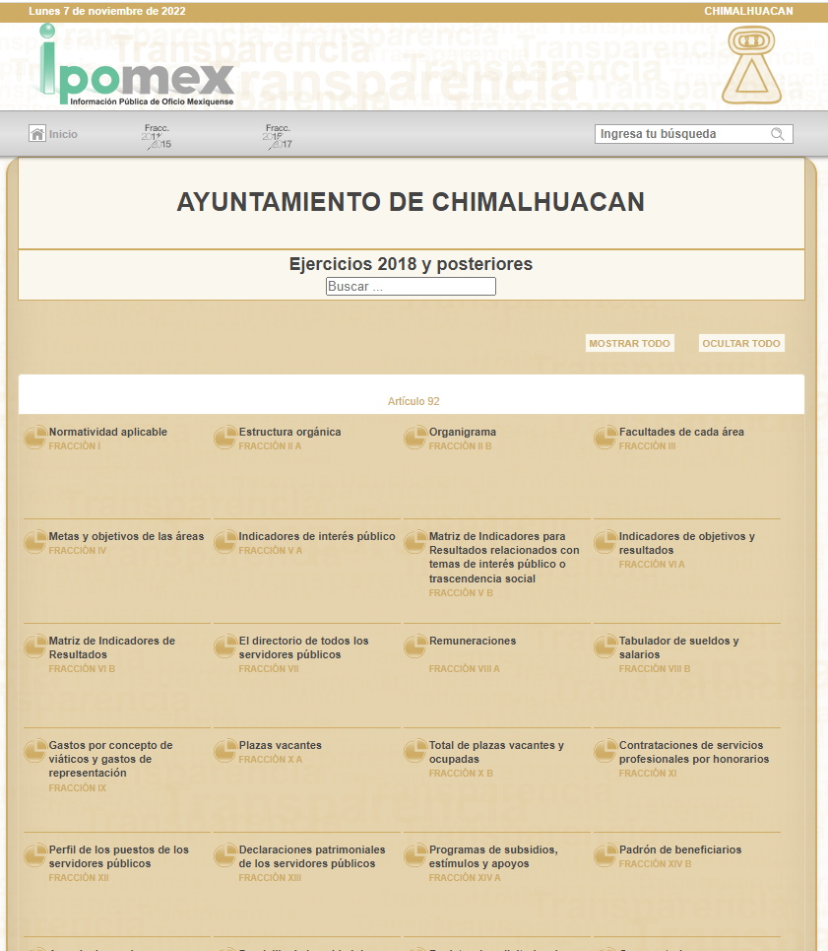
Por lo que se estima que la fuente proporcionada no cumple con lo señalado en el artículo 161 de la de Transparencia y Acceso a la Información Pública del Estado de México y Municipios al no advertirse la información solicitada, además que se advierte un cumulo de información lo que implica que la solicitante haga una búsqueda dentro de toda la información, aunado al hecho de que dicha prerrogativa debe ejercerse dentro de los primeros cinco días hábiles posteriores a la recepción de la solicitud, situación que tampoco se observó.

Asimismo, se advierte que la respuesta a la solicitud de información fue proporcionada por el Servidor Público Habilitado Competente, toda vez que el Área de Recursos Humanos tiene entre sus facultades y atribuciones, de conformidad con lo señalado en la siguiente normatividad:

REGLAMENTO INTERIOR DE TRABAJO DE LA ADMINISTRACIÓN PÚBLICA MUNICIPAL DE CHIMALHUACÁN.

Artículo 24. Al ingresar como servidor público a la Administración Pública Municipal, deberá presentar ante el Departamento de Recursos Humanos, el recibo de nómina actualizado, para que integre su expediente laboral.

Artículo 25. Dentro de los 15 días posteriores al que tenga conocimiento de su ingreso a la Administración Pública Municipal, el Departamento de Recursos Humanos elaborara el gafete de identificación al servidor público.

Artículo 37. Todo cambio de adscripción de personal, deberá hacerse por conducto del Departamento de Recursos Humanos conforme al artículo 38 y 39 de este reglamento.

Conforme a lo anterior se observa que el Área de Recursos Humanos del Ayuntamiento de Chimalhuacán, es responsable de administra el recibo de nómina actualizado a efecto de integrar los expedientes laborales, asimismo elabora los gafetes de identificación de los servidores públicos dentro de los quince días posteriores a su ingreso y de llevar todo cambio de adscripción.

Aunado al hecho de que EL SUJETO OBLIGADO ha reconocido de forma expresa que cuenta con la información solicitada al remitir a la página electrónica, sin embargo, como se ha podido advertir la fuente no fue precisa.

Razones por las cuales lo procedente, es ordenar el documento en el que conste de las plazas ocupadas vigentes al veintiocho de abril del dos mil veintidós, su nombre completo, puesto o cargo, adscripción y departamento, tipo de plaza, sueldo bruto y neto tanto quincenal como mensual, en versión pública en atención a lo señalado en el considerando quinto del presente fallo.

No pasa desapercibido que de manera enunciativa más no limitativa el documento que colmaría lo que se ordena, sería la conciliación de nómina, a efecto de sustentar la anterior, resulta necesario señalar que de acuerdo a la Ley de Fiscalización Superior del Estado de México en su artículo 8, fracción XI, el Órgano Superior de Fiscalización del Estado de México, tiene como una de sus atribuciones el de emitir los Lineamientos Integración del Informe Trimestral de los Sujetos de Fiscalización Municipales para el Ejercicio 2022, como se advierte a continuación:

“Artículo 8. El Órgano Superior tendrá las siguientes atribuciones:
…
XI. Establecer los lineamientos, criterios, procedimientos, métodos y sistemas para las acciones de control y evaluación, necesarios para la fiscalización de las cuentas públicas y los informes trimestrales…” (Sic)

Estos lineamientos son de observancia general para todos los servidores públicos de las entidades fiscalizables que desempeñen un empleo, cargo o comisión, de cualquier naturaleza en alguno de los poderes del Estado, en los ayuntamientos de los municipios y organismos auxiliares, así como los titulares o quienes hagan sus veces en empresas de participación estatal o municipal, sociedades o asociaciones asimiladas a éstas y en los fideicomisos públicos, y que manejen recursos públicos, como lo son los municipios; en atención a ello, el informe trimestral deberá ser presentado al OSFEM dentro de los veinte días posteriores al término del trimestre correspondiente de acuerdo a lo establecido en el artículo 350 del Código Financiero del Estado de México citado con antelación.
La información documental comprobatoria de los informes trimestrales presentados, debe conservarse en los archivos de la entidad fiscalizada -municipio- en original y debidamente integrada en términos de los lineamientos de referencia, pues son susceptibles de revisión directa por el Órgano Superior de Fiscalización del Estado de México.
En este contexto, el Órgano Superior de Fiscalización del Estado de México, emite en cada ejercicio fiscal los Lineamientos para la integración y entrega del Informe Trimestral Municipal, para el ejercicio 2022 y los Instructivos de llenado correspondientes, mismos que se encuentran disponibles en su sitio de internet, con la finalidad de definir los criterios, los formatos y la documentación necesaria para presentar los informes trimestrales, que deben ser entregados a través de cuatro módulos, que contienen la siguiente información:
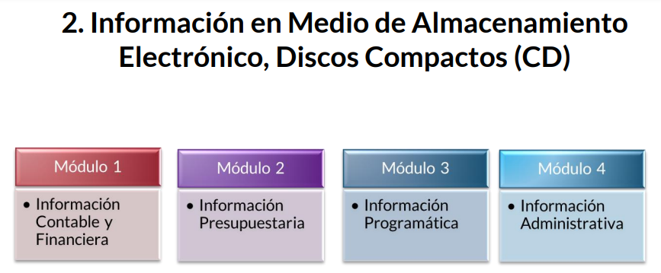
La información que con motivo de la nómina genera el Sujeto Obligado, se encuentra contenida en el Módulo 4 Información administrativa, Submódulo Nómina y Comprobantes Fiscales, como se muestra a continuación:
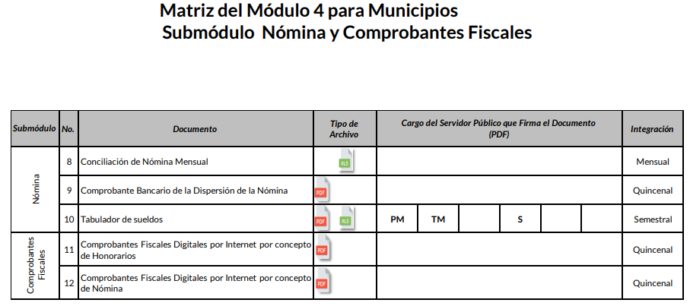


De la imagen antes referida, se desprende que en el Submódulo Nómina contiene el documento denominado Conciliación de Nómina Mensual, el cual sería el documento que como se ha dicho, de manera enunciativa más no limitativa, colmaría lo referente al nombre completo, puesto o cargo, adscripción y departamento, tipo de plaza, el sueldo bruto y neto tanto quincenal como mensual de los servidores públicos, como se muestra a continuación:

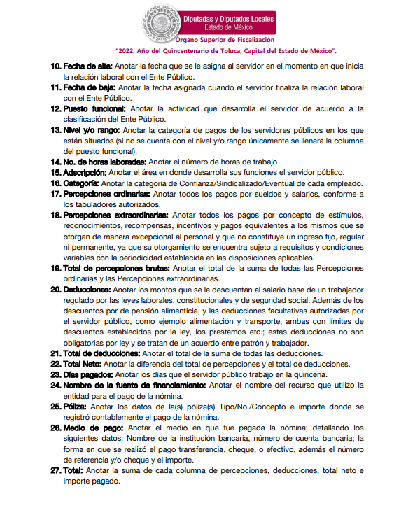
Es así que, bajo los argumentos expuestos, se tiene en que el Sujeto Obligado es competente para conocer de la información requerida, misma que se puede poner a disposición de los particulares en versión pública.

Lo anterior en virtud de que es de interés general y de alcance público, puesto que la ciudadanía tiene derecho a saber cuál es el gasto ejercido para el pago de remuneraciones por servicios personales al realizar las funciones públicas; esto es, su acceso permite transparentar la aplicación de los recursos públicos que son otorgados para el cumplimiento de sus funciones, ello conforme a lo dispuesto por los artículos 7 y 23 de la Ley de Transparencia y Acceso a la Información Pública del Estado de México y Municipios, que establece como deber de los Sujetos Obligados el hacer pública toda la información respecto a los montos y nombres de las personas a quienes se entreguen recursos públicos y con ello transparentar la forma, términos, causas y finalidad en la disposición de esos recursos; precepto legal que es del tenor siguiente:

“Artículo 7. El Estado de México garantizará el efectivo acceso de toda persona a la información en posesión de cualquier entidad, autoridad, órgano y organismo de los poderes Ejecutivo, Legislativo y Judicial, órganos autónomos, partidos políticos, fideicomisos y fondos públicos, así como de cualquier persona física, jurídico colectiva o sindicato que reciba y ejerza recursos públicos o realice actos de autoridad en el ámbito de competencia del Estado de México y sus municipios.
Artículo 23. Son sujetos obligados a transparentar y permitir el acceso a su información y proteger los datos personales que obren en su poder:
(…)
IV. Los ayuntamientos y las dependencias, organismos, órganos y entidades de la administración municipal;
(…)
Los sujetos obligados deberán hacer pública toda aquella información relativa a los montos y las personas a quienes entreguen, por cualquier motivo, recursos públicos, así como los informes que dichas personas les entreguen sobre el uso y destino de dichos recursos.
Los servidores públicos deberán transparentar sus acciones así como garantizar y respetar el derecho de acceso a la información pública.” [Sic]

Sirve de sustento por analogía, para justificar la publicidad sobre los datos relativos a los montos por concepto de pago de las remuneraciones, los criterios 01/2003 y 02/2003 emitidos por el Comité de Acceso a la Información Pública y Protección de Datos Personales de la Suprema Corte de Justicia de la Nación que a continuación se citan:
“Criterio 01/2003.
INGRESOS DE LOS SERVIDORES PÚBLICOS. CONSTITUYEN INFORMACIÓN PÚBLICA AÚN Y CUANDO SU DIFUSIÓN PUEDE AFECTAR LA VIDA O LA SEGURIDAD DE AQUELLOS.
Si bien el artículo 13, fracción IV, de la Ley Federal de Transparencia y Acceso a la información Pública Gubernamental establece que debe clasificarse como información confidencial la que conste en expedientes administrativos cuya difusión pueda poner en riesgo la vida, la seguridad o la salud de cualquier persona, debe reconocerse que aun y cuando en ese supuesto podría encuadrar la relativa a las percepciones ordinarias y extraordinaria de los servidores públicos, ello no obsta para reconocer que el legislador estableció en el artículo 7 de ese mismo ordenamiento que la referida información, como una obligación de trasparencia, deben publicarse en medios remotos o locales de comunicación electrónica, lo que se sustenta en el hecho de que el monto de todos los ingresos que recibe un servidor público por desarrollar las labores que les son encomendadas con motivo del desempeño del cargo respecto. Constituyen información pública, en tanto que se trata de erogaciones que realiza un órgano del Estado en base con los recursos que encuentran su origen en mayor medida en las contribuciones aportados por los gobernados…”

“Criterio 02/2003.
INGRESOS DE LOS SERVIDORES PÚBLICOS, SON INFORMACIÓN PÚBLICA AÚN Y CUANDO CONSTITUYEN DATOS PERSONALES QUE SE REFIEREN AL PATRIMONIO DE AQUÉLLOS.
De la interpretación sistemática de lo previsto en los artículos 3º, fracción II; 7º, 9º y 18, fracción II, de la Ley Federal de Transparencia y Acceso a la Información Pública Gubernamental se advierte que no constituye información confidencial la relativa a los ingresos que reciben los servidores públicos, ya que aun y cuando se trata de datos personales relativos a su patrimonio, para su difusión no se requiere consentimiento de aquellos, lo que deriva del hecho de que en términos de los previsto en el citado ordenamiento deben ponerse a disposición del público a través de medios remotos o locales de comunicación electrónica, tanto el directorio de servidores públicos como las remuneraciones mensuales por puesto incluso el sistema de compensación…” [Sic]

Ahora bien, el artículo 70 de la Ley General de Transparencia y Acceso a la Información Pública dispone lo siguiente:
“Artículo 70. En la Ley Federal y de las Entidades Federativas se contemplará que los sujetos obligados pongan a disposición del público y mantengan actualizada, en los respectivos medios electrónicos, de acuerdo con sus facultades, atribuciones, funciones u objeto social, según corresponda, la información, por lo menos, de los temas, documentos y políticas que a continuación se señalan:
…
VIII. La remuneración bruta y neta de todos los Servidores Públicos de base o de confianza, de todas las percepciones, incluyendo sueldos, prestaciones, gratificaciones, primas, comisiones, dietas, bonos, estímulos, ingresos y sistemas de compensación, señalando la periodicidad de dicha remuneración;

Robustece lo anterior, el artículo 92, fracción VIII de la Ley de Transparencia y Acceso a la Información Pública del Estado de México y Municipios, señala:
“Artículo 92. Los sujetos obligados deberán poner a disposición del público de manera permanente y actualizada de forma sencilla, precisa y entendible, en los respectivos medios electrónicos, de acuerdo con sus facultades, atribuciones, funciones u objeto social, según corresponda, la información, por lo menos, de los temas, documentos y políticas que a continuación se señalan:
(…)
VIII. La remuneración bruta y neta de todos los servidores públicos de base o de confianza, de todas las percepciones, incluyendo sueldos, prestaciones, gratificaciones, primas, comisiones, dietas, bonos, estímulos, ingresos y sistemas de compensación, señalando la periodicidad de dicha remuneración;”

En este sentido, la Ley de Transparencia y Acceso a la Información Pública del Estado de México y Municipios refiere que los Sujetos Obligados deberán tener disponible en medio impreso o electrónico, de manera permanente y actualizada, de forma sencilla, precisa y entendible para los particulares, las remuneraciones que perciban los servidores públicos de acuerdo con lo establecido en el Código Financiero del Estado de México y Municipios.

Es por todo lo expuesto que se concluye que la información remitida en respuesta, no cumple con los requisitos señalados por la Ley de Transparencia vigente en la entidad a efecto de atender la solicitud de acceso a la información pública del particular; razón por la cual es dable ordenar al SUJETO OBLIGADO, la entrega de la información solicitada en versión pública, tal como se detallará en el considerando quinto.
QUINTO. VERSIÓN PÚBLICA. Como fue debidamente apuntado, EL SUJETO OBLIGADO debe satisfacer las solicitudes de acceso a la información; sin embargo, dada la naturaleza de la información de la cual se ordena su entrega, pudieran encontrarse documentos que contengan datos personales, motivo por el cual es dable señalar que la entrega de la información deberá ser en versión pública atento a lo siguiente:

El derecho de acceso a la información pública tiene como limitante el respeto a la intimidad y a la vida privada de las personas, es por ello que este Instituto debe cuidar que los datos personales que obren en poder de los Sujetos Obligados sean protegidos y únicamente se den a conocer aquéllos que garanticen la rendición de cuentas y la transparencia en el ejercicio de las atribuciones que tienen conferidas.

De este modo, en armonía entre los principios constitucionales de máxima publicidad y de protección de datos personales, la ley permite la elaboración de versiones públicas en las que se suprima aquella información relacionada con la vida privada de los particulares y de los servidores públicos.

Por lo que, para efectos de la elaboración de la versión pública se deberá observar lo dispuesto por los artículos 3 fracciones IX, XX, XXI, XXXII y XLV; 6, 49 fracción VIII, 91, 137, 143 Fracción I, de la Ley de Transparencia y Acceso a la Información Pública del Estado de México y Municipios vigente, que establecen:

“Artículo 3. Para los efectos de la presente Ley se entenderá por:
IX. Datos personales: La información concerniente a una persona, identificada o identificable según lo dispuesto por la Ley de Protección de Datos Personales del Estado de México;
XX. Información clasificada: Aquella considerada por la presente Ley como reservada o confidencial;
XXXII. Protección de Datos Personales: Derecho humano que tutela la privacidad de datos personales en poder de los sujetos obligados y sujetos particulares;
XLV. Versión pública: Documento en el que se elimine, suprime o borra la información clasificada como reservada o confidencial para permitir su acceso.”

“Artículo 6. Los datos personales son irrenunciables, intransferibles e indelegables, por lo que los sujetos obligados no deberán proporcionar o hacer pública la información que contenga, con excepción de aquellos casos en que deban hacerlo en observancia de las disposiciones aplicables. En el caso de los derechos de acceso, rectificación, cancelación u oposición; los principios, procedimientos, medidas de seguridad en el tratamiento y demás disposiciones en materia de datos personales, se deberá estar a lo dispuesto en las leyes de la materia.”

Artículo 49. Los Comités de Transparencia tendrán las siguientes atribuciones:
(…)
VIII. Aprobar, modificar o revocar la clasificación de la información;
(…)
Artículo 91. El acceso a la información pública será restringido excepcionalmente, cuando ésta sea clasificada como reservada o confidencial.

“Artículo 137. Cuando un mismo medio, impreso o electrónico, contenga información pública y reservada o confidencial, la Unidad de Transparencia para efectos de atender una solicitud de información, deberán elaborar una versión pública en la que se testen las partes o secciones clasificadas, indicando su contenido de manera genérica y fundando y motivando su clasificación.”

“Artículo 143. Para los efectos de esta Ley se considera información confidencial, la clasificada como tal, de manera permanente, por su naturaleza, cuando:
I. Se refiera a la información privada y los datos personales concernientes a una persona física o jurídica colectiva identificada o identificable;
II. Los secretos bancario, fiduciario, industrial, comercial, fiscal, bursátil y postal, cuya titularidad corresponda a particulares, sujetos de derecho internacional o a sujetos obligados cuando no involucren el ejercicio de recursos públicos; y
III. La que presenten los particulares a los sujetos obligados, de conformidad con lo dispuesto por las leyes o los tratados internacionales.” (Sic)

De los preceptos anteriores se desprende que cuando un documento que vaya a ser entregado vía acceso a la información pública, contenga tanto información de interés público como información que debe ser clasificada, se hará la entrega del mismo, testando las secciones o datos que deban ser clasificados; por ende el Sujeto Obligado deberá proceder a testar los datos personales que se encuentren contenidos en los documentos a entregar por parte del Sujeto Obligado para satisfacer el derecho de acceso a la información pública de la recurrente, esto es, los datos concernientes a una persona identificada o identificable, o aquellos datos que tengan el carácter de sensibles, es decir los que afectan la esfera más íntima de su titular o cuya utilización indebida pueda dar origen a discriminación o conlleven un riesgo grave para aquel de acuerdo a lo que señala la fracción XII del artículo 4 de la Ley de Protección de Datos Personales en Posesión de Sujetos Obligados del Estado de México.

Datos que deberá clasificar como confidenciales por tratarse precisamente de información privada, puesto que los datos personales son irrenunciables, intransferibles e indelegables y los Sujetos Obligados no deberán hacer entrega de los mismos a personas ajenas a su titular.

En ese contexto, la clasificación de la información no opera con la simple supresión de datos que se haga en los documentos de que se trate o con la simple decisión que tome el Servidor Público Habilitado o el Responsable de la Unidad de Transparencia del Sujeto Obligado, sino que ello deberá realizarse en términos de lo que disponen los artículos 49 fracción VIII, 53, fracción X y 59, fracción V, de la Ley en consulta, cuyo sentido literal es el siguiente:

“Artículo 49. Los Comités de Transparencia tendrán las siguientes atribuciones:
VIII. Aprobar, modificar o revocar la clasificación de la información…”
“Artículo 53. Las Unidades de Transparencia tendrán las siguientes funciones:
X. Presentar ante el Comité, el proyecto de clasificación de información…”
“Artículo 59. Los servidores públicos habilitados tendrán las funciones siguientes:
V. Integrar y presentar al responsable de la Unidad de Transparencia la propuesta de clasificación de información, la cual tendrá los fundamentos y argumentos en que se basa dicha propuesta…”

Denotándose de dichos elementos normativos que el determinar la clasificación de la información es un trabajo en conjunto tanto de los Servidores Públicos Habilitados, de las Unidades de Transparencia y del Comité de Transparencia del Sujeto Obligado, teniendo el deber los primeros de ellos de presentar ante la Unidad de Transparencia la propuesta de la clasificación de la información, para que luego ésta presente ante al Comité de Transparencia de así resultar procedente el proyecto de clasificación de la información y finalmente sea éste último quien apruebe, modifique o revoque la clasificación de la información solicitada.

Para lo cual, a su vez en el caso de información de carácter confidencial, se debe atender a lo que señala el artículo 149 de la Ley de Transparencia Local vigente, que se lee como sigue:

“Artículo 149. El acuerdo que clasifique la información como confidencial deberá contener un razonamiento lógico en el que demuestre que la información se encuentra en alguna o algunas de las hipótesis previstas en la presente Ley.”(Sic)

Es decir, el Sujeto Obligado a través de su Comité de Transparencia, deberá elaborar acuerdo que contenga un razonamiento lógico con el que se demuestre que la información que se testa de las versiones públicas que se sirva elaborar, encuadra en alguna de las hipótesis que contempla la Ley de la Materia en su artículo 143; ya que de lo contrario, se crearía la incertidumbre jurídica en relación a si lo entregado es formalmente una versión pública, o un documento ilegible, incompleto o tachado; en otras palabras si no se exponen de manera puntual las razones de la versión pública de la documentación entregada se estaría violentando el derecho de acceso a la información de la parte solicitante.

En el caso específico, los documentos probatorios también contienen los datos personales de los servidores, que de hacerse públicos afectarían su intimidad y vida privada; es por ello que es criterio reiterado en las resoluciones de este Pleno que además de los datos especificados en la Ley de Transparencia y Acceso a la Información Pública del Estado de México y Municipios, se consideran confidenciales y por tanto deben testarse al momento de la elaboración de versiones públicas el Registro Federal de Contribuyentes (RFC), la Clave Única de Registro de Población (CURP), la Clave de cualquier tipo de seguridad social (ISSEMYM, u otros), y los descuentos que se realicen por pensión alimenticia o deducciones estrictamente personales o de cualquier índole siempre que, no se encuentren relacionados con los impuestos o las cuotas por seguridad social, número de cuenta o cualquier otro dato que ponga en riesgo la vida, seguridad y salud de dichas personas.

Por cuanto hace al Registro Federal de Contribuyentes (RFC), de las personas físicas, constituye un dato personal, pues se genera con caracteres alfanuméricos a partir del nombre y la fecha de nacimiento de cada persona, y finalmente la homoclave, por lo que para su obtención es necesario acreditar ante la autoridad fiscal previamente la identidad de la persona, su fecha de nacimiento, entre otros aspectos.

Ahora bien, las personas físicas tramitan su inscripción en el registro con el propósito de realizar —mediante esa clave de identificación— operaciones o actividades de naturaleza fiscal, la cual, les permite hacerse identificables respecto de una situación fiscal determinada.

Lo anterior es compartido por el entonces Instituto Federal de Acceso a la Información Pública y Protección de Datos Personales (IFAI) a través del Criterio 19/17, el cual es del tenor literal siguiente:

“Registro Federal de Contribuyentes (RFC) de personas físicas. El RFC es una clave de carácter fiscal, única e irrepetible, que permite identificar al titular, su edad y fecha de nacimiento, por lo que es un dato personal de carácter confidencial.”

Así, el Registro Federal de Contribuyentes, RFC, se vincula al nombre de su titular y permite identificar la edad de la persona, su fecha de nacimiento, así como su homoclave, la cual es única e irrepetible y determina la identificación de dicha persona para efectos fiscales, por lo que constituye un dato personal que concierne a una persona física identificada e identificable en términos de los artículos 3, fracción IX de la Ley de Transparencia y Acceso a la Información Pública del Estado de México y Municipios, y 4 fracciones XI y XII de la Ley de Protección de Datos Personales en Posesión de los Sujetos Obligados del Estado de México y Municipios.

De igual manera la Clave Única de Registro de Población (CURP), constituye un dato personal, ya que tiene como finalidad registrar a cada una de las personas que integran la población del país, con datos que permitan certificar y acreditar fehacientemente su identidad, en virtud de que se integra por datos personales que únicamente le conciernen a un particular como son su fecha de nacimiento, su nombre, sus apellidos y su lugar de nacimiento; información que permite distinguirlo del resto de los habitantes, por tal motivo, se considera que es de carácter confidencial.

Argumento que es compartido por el Instituto Nacional de Transparencia, Acceso a la Información y Protección de Datos Personales, INAI, conforme al criterio 18/17, el cual refiere:

“Clave Única de Registro de Población (CURP). La Clave Única de Registro de Población se integra por datos personales que sólo conciernen al particular titular de la misma, como lo son su nombre, apellidos, fecha de nacimiento, lugar de nacimiento y sexo. Dichos datos, constituyen información que distingue plenamente a una persona física del resto de los habitantes del país, por lo que la CURP está considerada como información confidencial.”

Por cuanto hace a la Clave de cualquier tipo de seguridad social (ISSEMyM, u otros), está integrado por una secuencia de números con los que se identifica a los trabajadores que cubren las cuotas respectivas, asimismo, lo identifica con la fuente de trabajo; por lo que al ser una clave de identificación de los trabajadores, constituye información confidencial, dato que únicamente le atañe al servidor público, por lo constituye un dato personal que concierne a una persona física identificada e identificable en términos de los artículos 2, fracción II de la Ley de Transparencia y Acceso a la Información Pública del Estado de México y Municipios y 4, fracción XI de la Ley de Protección de Datos Personales en Posesión de Sujetos Obligados del Estado de México y Municipios.

El artículo 9° del mismo ordenamiento, dispone que el ISSEMYM expedirá documentos de identificación para facilitar el acceso a las prestaciones a que tengan derecho. En este orden de ideas, el artículo 158, fracción I del Reglamento de Servicios de Salud del Instituto de Seguridad Social del Estado de México y Municipios, establece que es obligación de los derechohabientes tramitar la credencial que los acredite como tal, la cual será de naturaleza personal e intransferible. En esta credencial se consignan diversos datos personales y se le asigna una clave para hacer identificable al trabajador con el objetivo de poder proporcionar los servicios que brinda el ISSEMYM.

Como se advierte, la clave ISSEMYM es un dato personal que permite identificar que una persona ya trabajó o trabaja en alguna institución pública del Estado de México, por la que tiene o tuvo derecho a esta prestación de seguridad social; es de destacar que la clave ISSEMYM no cambia, aunque el trabajador se dé de baja y alta en diversas ocasiones, con motivo de haber trabajado en diferentes instituciones públicas de la Entidad.

Contar con la prestación de seguridad social que brinda el ISSEMYM no es una obligación para entrar a trabajar a una institución pública, por el contrario es un derecho que se adquiere cuando se ingresa al servicio público, por tal motivo, es un dato personal confidencial, por lo que es procedente su eliminación en las versiones públicas que se elaboren, toda vez que actualiza el supuesto de confidencialidad del artículo 143, fracción I de la Ley de Transparencia y Acceso a la Información Pública del Estado de México y Municipios.

Respecto de los préstamos o descuentos de carácter personal, estos no deben tener relación con la prestación del servicio; es decir, son confidenciales los préstamos o descuentos que se le hagan a la persona en los que no se involucren instituciones públicas, en virtud de no favorecer en la transparencia y rendición de cuentas, sino, por el contrario, con ello se violentaría la protección de información confidencial, porque incide en la intimidad de un individuo identificado.

Por su parte, el artículo 84 de la Ley del Trabajo de los Servidores Públicos del Estado y Municipios, señala:

“ARTICULO 84. Sólo podrán hacerse retenciones, descuentos o deducciones al sueldo de los servidores públicos por concepto de:
I. Gravámenes fiscales relacionados con el sueldo;
II. Deudas contraídas con las instituciones públicas o dependencias por concepto de anticipos de sueldo, pagos hechos con exceso, errores o pérdidas debidamente comprobados;
III. Cuotas sindicales;
IV. Cuotas de aportación a fondos para la constitución de cooperativas y de cajas de ahorro, siempre que el servidor público hubiese manifestado previamente, de manera expresa, su conformidad;
V. Descuentos ordenados por el Instituto de Seguridad Social del Estado de México y Municipios, con motivo de cuotas y obligaciones contraídas con éste por los servidores públicos;
VI. Obligaciones a cargo del servidor público con las que haya consentido, derivadas de la adquisición o del uso de habitaciones consideradas como de interés social;
VII. Faltas de puntualidad o de asistencia injustificadas;
VIII. Pensiones alimenticias ordenadas por la autoridad judicial; o
IX. Cualquier otro convenido con instituciones de servicios y aceptado por el servidor público.
El monto total de las retenciones, descuentos o deducciones no podrá exceder del 30% de la remuneración total, excepto en los casos a que se refieren las fracciones IV, V y VI de este artículo, en que podrán ser de hasta el 50%, salvo en los casos en que se demuestre que el crédito se concedió con base en los ingresos familiares para hacer posible el derecho constitucional a una vivienda digna, o se refieran a lo establecido en la fracción VIII de este artículo, en que se ajustará a lo determinado por la autoridad judicial.”
(Énfasis añadido)

Derivado de lo anterior, la ley establece claramente cuáles son esos descuentos o gravámenes que directamente se relacionan con las obligaciones adquiridas como servidores públicos y aquéllos que únicamente inciden en su vida privada. De este modo, descuentos por pensiones alimenticias o créditos adquiridos con instituciones privadas o públicas pero que fueron contraídas en forma individual, son información que debe clasificarse como confidencial.

Con base en lo expuesto, se insiste que los datos mencionados, que como se ha dicho, deben ser clasificados como confidenciales por tratarse de información privada, toda vez que los datos personales son irrenunciables, intransferibles e indelegables, por lo tanto los sujetos obligados no deben hacer entrega de éstos a persona ajena a su titular, sobre todo cuando traiga implícita que se ponga en riesgo la vida o integridad de una persona.

Sirven de sustento a lo anterior, las tesis jurisprudenciales P. LX/2000 y 2a. XLIII/2008 emitidas por el Peno y la Segunda Sala de la Suprema Corte de Justicia de la Nación, respectivamente, que son del tenor literal siguiente:

“DERECHO A LA INFORMACIÓN. SU EJERCICIO SE ENCUENTRA LIMITADO TANTO POR LOS INTERESES NACIONALES Y DE LA SOCIEDAD, COMO POR LOS DERECHOS DE TERCEROS. El derecho a la información consagrado en la última parte del artículo 6o. de la Constitución Federal no es absoluto, sino que, como toda garantía, se halla sujeto a limitaciones o excepciones que se sustentan, fundamentalmente, en la protección de la seguridad nacional y en el respeto tanto a los intereses de la sociedad como a los derechos de los gobernados, limitaciones que, incluso, han dado origen a la figura jurídica del secreto de información que se conoce en la doctrina como "reserva de información" o "secreto burocrático". En estas condiciones, al encontrarse obligado el Estado, como sujeto pasivo de la citada garantía, a velar por dichos intereses, con apego a las normas constitucionales y legales, el mencionado derecho no puede ser garantizado indiscriminadamente, sino que el respeto a su ejercicio encuentra excepciones que lo regulan y a su vez lo garantizan, en atención a la materia a que se refiera; así, en cuanto a la seguridad nacional, se tienen normas que, por un lado, restringen el acceso a la información en esta materia, en razón de que su conocimiento público puede generar daños a los intereses nacionales y, por el otro, sancionan la inobservancia de esa reserva; por lo que hace al interés social, se cuenta con normas que tienden a proteger la averiguación de los delitos, la salud y la moral públicas, mientras que por lo que respecta a la protección de la persona existen normas que protegen el derecho a la vida o a la privacidad de los gobernados.”

“TRANSPARENCIA Y ACCESO A LA INFORMACIÓN PÚBLICA GUBERNAMENTAL. EL ARTÍCULO 14, FRACCIÓN I, DE LA LEY FEDERAL RELATIVA, NO VIOLA LA GARANTÍA DE ACCESO A LA INFORMACIÓN. El Tribunal en Pleno de la Suprema Corte de Justicia de la Nación en la tesis P. LX/2000 de rubro: "DERECHO A LA INFORMACIÓN. SU EJERCICIO SE ENCUENTRA LIMITADO TANTO POR LOS INTERESES NACIONALES Y DE LA SOCIEDAD, COMO POR LOS DERECHOS DE TERCEROS.", publicada en el Semanario Judicial de la Federación y su Gaceta, Novena Época, Tomo XI, abril de 2000, página 74, estableció que el ejercicio del derecho a la información no es irrestricto, sino que tiene límites que se sustentan en la protección de la seguridad nacional y en el respeto a los intereses de la sociedad y a los derechos de los gobernados, en atención a la materia de que se trate. En ese sentido, el citado precepto, al remitir a diversas normas ordinarias que establezcan restricciones a la información, no viola la garantía de acceso a la información contenida en el artículo 6o. de la Constitución Política de los Estados Unidos Mexicanos, porque es jurídicamente adecuado que en las leyes reguladoras de cada materia, el legislador federal o local establezca las restricciones correspondientes y clasifique a determinados datos como confidenciales o reservados, con la condición de que tales límites atiendan a intereses públicos o de los particulares y encuentren justificación racional en función del bien jurídico a proteger, es decir, que exista proporcionalidad y congruencia entre el derecho fundamental de que se trata y la razón que motive la restricción legislativa correspondiente, la cual debe ser adecuada y necesaria para alcanzar el fin perseguido, de manera que las ventajas obtenidas con la reserva compensen el sacrificio que ésta implique para los titulares de la garantía individual mencionada o para la sociedad en general.”

También, el número de cuenta bancario, en el Criterio 10/17 emitido por el Pleno del Instituto Nacional de Transparencia, Acceso a la Información y Protección de Datos Personales se establece lo siguiente:

“Cuentas bancarias y/o CLABE interbancaria de personas físicas y morales privadas. El número de cuenta bancaria y/o CLABE interbancaria de particulares es información confidencial, al tratarse de un conjunto de caracteres numéricos utilizados por los grupos financieros para identificar las cuentas de sus clientes, a través de los cuales se puede acceder a información relacionada con su patrimonio y realizar diversas transacciones; por tanto, constituye información clasificada con fundamento en los artículos 116 de la Ley General de Transparencia y Acceso a la Información Pública y 113 de la Ley Federal de Transparencia y Acceso a la Información Pública.”

Esta cuenta es de uso personal y no guarda relación con la el servicio público ni con los recursos públicos, ya que es elección del trabajador determinar si desea que su sueldo se pague de manera directa o a través de depósito bancario en la institución de crédito de su elección. De tal suerte, el número de cuenta bancario lo proporciona el servidor público al Sujeto Obligado, con el único fin de que realicen los depósitos de su sueldo, por lo que este número constituye información confidencial al pertenecer exclusivamente al ámbito de la vida privada del trabajador y procede su eliminación de conformidad con el artículo 143, fracción I de la Ley de Transparencia y Acceso a la Información Pública del Estado de México y Municipios.

El Código de barras bidimensional (QR), resulta necesario señalar que los comprobantes fiscales digitales por Internet, deben de incluir un código bidimensional conforme al formato QR Code (Quick Response Code), el cual contiene el Registro Federal de Contribuyentes del receptor, del emisor, o de ambos; lo anterior, conforme al Anexo 20 de la Segunda Resolución de modificación a la Resolución Miscelánea Fiscal para el 2017, localizada en la página electrónica http://dof.gob.mx/nota_detalle.php?codigo=5492254&fecha=28/07/2017. Incluso con la captura de dicho código, a través de la aplicación móvil del Servicio de Administración Tributaria, permite el acceso al Registro Federal de Contribuyentes, como del Sujeto Obligado, como de la persona física o moral correspondiente.

De tales circunstancias, se considera que se actualiza la causal de clasificación prevista en el artículo 143, fracción I de la Ley de la materia, toda vez que el Registro Federal de Contribuyentes corresponde a los servidores públicos, pues como se señaló en párrafos anteriores el mismo hace identificable o identificada al mismo.

Por otra parte y respecto a la clave de seguridad social y en su caso clave o número del servidor público –trabajador-, en virtud de que su divulgación no aporta a la transparencia o a la rendición de cuentas y sí provoca una transgresión a la vida privada e intimidad de la persona, esta información también resulta ser de carácter confidencial; siendo aplicable como orientador el criterio número 15/10 emitido por el entonces Instituto Federal de Transparencia y Acceso a la Información (INAI, cuyo texto y sentido literal es el siguiente:

“El número de ficha de identificación única de los trabajadores es información de carácter confidencial. En los casos en que el número de trabajador o ficha de identificación única constituya un elemento por medio del cual los trabajadores puedan acceder a un sistema de datos o información de la dependencia o entidad, para hacer uso de diversos servicios, como la presentación de consultas relacionadas con su situación laboral particular, dicha información es susceptible de clasificarse con el carácter de confidencial, en términos de lo establecido en el artículo 18, fracción II de la Ley Federal de Transparencia y Acceso a la Información Pública Gubernamental, en virtud de que a través de la misma es posible conocer información personal de su titular.” (Sic)

Al respecto, es de señalar que la firma es considerada un dato personal, al tratarse de información gráfica a través de la cual su titular exterioriza su voluntad en actos públicos y privados; no obstante, en el presente caso, dicho dato, es de la autoridad emisora del comprobante de los arqueos de caja.

Al respecto, este Instituto, considera que entregar la firmas del servidor público, si abona a la transparencia, dado que con esta se acredita que fue emitida por autoridad competente en uso de las facultades que le otorga la legislación; por lo que, guarda cierto interés público dar a conocer la firma, dado que le da validez al documento.

Por lo que, se considera que, en el presente caso, al dar validez al documento en cuestión, la firma del servidor público guarda el carácter de público y, por lo tanto, no actualiza la causal de clasificación prevista en el artículo 143, fracción I, de la Ley de Transparencia y Acceso a la Información Pública del Estado de México y Municipios.

Sirve de sustento a lo anterior el Criterio de Interpretación 02/19 emitido por el Instituto Nacional de Transparencia, Acceso a la Información y Protección de Datos Personales, cuyo rubro y texto establecen lo siguiente:

“FIRMA Y RÚBRICA DE SERVIDORES PÚBLICOS. Si bien la firma y la rúbrica son datos personales confidenciales, cuando un servidor público emite un acto como autoridad, en ejercicio de las funciones que tiene conferidas, la firma o rúbrica mediante la cual se valida dicho acto es pública.”

Al respecto, se destaca que la versión pública que elabore el SUJETO OBLIGADO debe cumplir con las formalidades exigidas en la Ley, por lo que para tal efecto emitirá el Acuerdo del Comité de Transparencia en términos de la Ley de Transparencia y Acceso a la Información Pública del Estado de México y Municipios, y los Lineamientos Generales en Materia de Clasificación y Desclasificación de la Información, Así como para la elaboración de versiones públicas emitidos por el Consejo Nacional de Transparencia, con el cual sustentara la clasificación de datos y con ello la "versión pública" de los documentos materia de las solicitudes.

Efectivamente, cuando se clasifica información como confidencial o reservada es importante someterlo al Comité de Transparencia, quien debe confirmar, modificar o revocar la clasificación.

Por lo tanto, la entrega de documentos en su versión pública debe acompañarse necesariamente del Acuerdo del Comité de Transparencia que la sustente, en el que se expongan los fundamentos y razonamientos que llevaron al Sujeto Obligado a testar, suprimir o eliminar datos de dicho soporte documental, ya que no hacerlo implica que lo entregado no es legal ni formalmente una versión pública, sino más bien una documentación ilegible, incompleta o tachada; pues no señalar las razones por las que no se aprecian determinados datos ya sea porque se testan o suprimen deja al solicitante en estado de incertidumbre, al no conocer o comprender porque no aparecen en la documentación respectiva, es decir, si no se exponen de manera puntual las razones de ello se estaría violentando desde un inicio el derecho de acceso a la información del solicitante, por lo que el acuerdo respectivo, deberá hacerse del conocimiento del Recurrente.

De este modo, como ha sido señalado en la presente resolución, en armonía entre los principios constitucionales de máxima publicidad y de protección de datos personales, la Ley de Transparencia y Acceso a la Información Pública del Estado de México y Municipios permite la elaboración de versiones públicas en las que se suprima aquella información relacionada con la vida privada de los servidores públicos.

Igualmente, los Lineamientos Generales en Materia de Clasificación y Desclasificación de la Información, así como para la elaboración de Versiones Públicas, emitidos por el Consejo Nacional del Sistema Nacional de Transparencia, Acceso a la Información Pública y Protección de Datos Personales, publicados en el Diario Oficial de la Federación el día quince de abril de dos mil dieciséis, tienen por objeto establecer los criterios con base en los cuales los sujetos obligados clasificarán como reservada o confidencial la información que posean, desclasificarán y generarán, en su caso, versiones públicas de expedientes o documentos que contengan partes o secciones clasificadas.

Entorno a lo que aquí nos interesa, los Lineamientos Quincuagésimo sexto, Quincuagésimo séptimo y Quincuagésimo octavo, establecen lo siguiente:

“Quincuagésimo sexto. La versión pública del documento o expediente que contenga partes o secciones reservadas o confidenciales, será elaborada por los sujetos obligados, previo pago de los costos de reproducción, a través de sus áreas y deberá ser aprobada por su Comité de Transparencia
Quincuagésimo séptimo. Se considera, en principio, como información pública y no podrá omitirse de las versiones públicas la siguiente:
I. La relativa a las Obligaciones de Transparencia que contempla el Título V de la Ley General y las demás disposiciones legales aplicables;
II. El nombre de los servidores públicos en los documentos, y sus firmas autógrafas, cuando sean utilizados en el ejercicio de las facultades conferidas para el desempeño del servicio público, y
III. La información que documente decisiones y los actos de autoridad concluidos de los sujetos obligados, así como el ejercicio de las facultades o actividades de los servidores públicos, de manera que se pueda valorar el desempeño de los mismos.
Lo anterior, siempre y cuando no se acredite alguna causal de clasificación, prevista en las leyes o en los tratados internaciones suscritos por el Estado mexicano.
Quincuagésimo octavo. Los sujetos obligados garantizarán que los sistemas o medios empleados para eliminar la información en las versiones públicas no permitan la recuperación o visualización de la misma.”

Por otro lado, derivado de la información que se ordena entregar pudiera existir información de la Dirección de Seguridad Pública del Ayuntamiento o su equivalente, la cual ponga en riesgo los integrantes de las corporaciones policiacas, esto es así derivado de las funciones encomendadas en términos del artículo 21 párrafo noveno de la Constitución Política de los Estados Unidos Mexicanos, de las cuales comprende la prevención de los delitos, investigación y persecución para hacerla efectiva, lo cual permite a esta Ponencia proteger los datos de los servidores públicos que integran dicha Dirección sólo por cuanto hace al nombre dejando intocable el dato de percepciones que por su naturaleza conciernen a la ciudadanía por referirse a recursos de carácter público; circunstancia que en nada afecta al derecho tutelado por este Organismo Garante sino por el contrario también reafirma su compromiso con la rendición de cuentas del Estado y la protección a grupos vulnerables de acuerdo al cargo de seguridad Municipal, por lo que deberá testarse de igual manera sólo el nombre de los servidores públicos de la Policía Municipal.

Es importante mencionar que la causal de reserva antes señalada, puede ubicarse en los supuestos previstos por los artículos 140 fracción IV de la Ley de Transparencia y Acceso a la Información Pública del Estado de México y Municipios, que a su vez se vincula con la diversa del artículo 113 fracción V de la Ley General de Transparencia y Acceso a la Información Pública, así como los requisitos previstos por los numerales Vigésimo tercero y Trigésimo tercero, de los Lineamientos generales en materia de clasificación y desclasificación de la información, así como para la elaboración de versiones públicas, al aplicar la prueba de daño correspondiente.

Al respecto, este Instituto advierte lo siguiente:

• Que toda vez que se trata de dar a conocer los nombres de los integrantes de los cuerpos de seguridad pública, es procedente la clasificación de la información como reservada, en el entendido de que se pone en riesgo su vida, salud y seguridad, dado que los hace identificables.
• Que el riesgo de perjuicio que supone la divulgación de la información supera el interés público general; pues con dicha información, se comprometería el cumplimiento de los objetivos en materia de seguridad pública, o bien, la consecución de la investigación de probables hechos delictivos y/o faltas administrativas.
• La reserva no se traduce en un medio restrictivo al derecho de acceso a la información, en virtud, de que se trata de una medida temporal, cuya finalidad es salvaguardar la vida, la salud y la seguridad de los servidores públicos, así como evitar que células delictivas neutralizar las acciones en materia de seguridad pública para la preservación del orden y la paz pública, por lo que, no se trata de una medida desproporcional, ni excesiva.

En ese entendido, la leyenda de clasificación que se genere deberá establecer ambos supuestos de clasificación: reserva y confidencialidad, en congruencia con los requisitos establecidos en los lineamientos citados.

A este respecto, de conformidad con los artículos 91 y 140, fracción IV de la vigente Ley de Transparencia, el derecho constitucional de acceso a la información pública puede ser restringido cuando se trate de información clasificada, por razón de seguridad pública, ponga en riesgo la vida, la seguridad, cause perjuicio a las actividades de prevención del delito, procuración y administración de justicia, de readaptación social, o bien el daño que pueda producirse con la publicación de la información sea mayor que el interés público de conocerla. Sirve de apoyo a lo anterior los artículos de referencia que a continuación se señalan:

“Artículo 91. El acceso a la información pública será restringido excepcionalmente, cuando ésta sea clasificada como reservada o confidencial.
Artículo 140. El acceso a la información pública será restringido excepcionalmente, cuando por razones de interés público, ésta sea clasificada como reservada, conforme a los criterios siguientes:
…
IV. Ponga en riesgo la vida, la seguridad o la salud de una persona física;…” (Sic)

En este marco, cabe señalar que, si bien es cierto este Instituto de Transparencia, Acceso a la Información Pública y Protección de Datos Personales del Estado de México y Municipios tiene la misión de garantizar el derecho de acceso a la información pública de los particulares; también lo es que debe cuidar la protección de datos personales y sobre todo cuando traen implícito que se ponga en riesgo la vida o integridad de una persona.

Sirven de sustento a lo anterior las tesis jurisprudenciales emitidas por la Suprema corte de Justicia de la Nación, que son del literal siguiente:

“DERECHO A LA INFORMACIÓN. SU EJERCICIO SE ENCUENTRA LIMITADO TANTO POR LOS INTERESES NACIONALES Y DE LA SOCIEDAD, COMO POR LOS DERECHOS DE TERCEROS. El derecho a la información consagrado en la última parte del artículo 6o. de la Constitución Federal no es absoluto, sino que, como toda garantía, se halla sujeto a limitaciones o excepciones que se sustentan, fundamentalmente, en la protección de la seguridad nacional y en el respeto tanto a los intereses de la sociedad como a los derechos de los gobernados, limitaciones que, incluso, han dado origen a la figura jurídica del secreto de información que se conoce en la doctrina como "reserva de información" o "secreto burocrático". En estas condiciones, al encontrarse obligado el Estado, como sujeto pasivo de la citada garantía, a velar por dichos intereses, con apego a las normas constitucionales y legales, el mencionado derecho no puede ser garantizado indiscriminadamente, sino que el respeto a su ejercicio encuentra excepciones que lo regulan y a su vez lo garantizan, en atención a la materia a que se refiera; así, en cuanto a la seguridad nacional, se tienen normas que, por un lado, restringen el acceso a la información en esta materia, en razón de que su conocimiento público puede generar daños a los intereses nacionales y, por el otro, sancionan la inobservancia de esa reserva; por lo que hace al interés social, se cuenta con normas que tienden a proteger la averiguación de los delitos, la salud y la moral públicas, mientras que por lo que respecta a la protección de la persona existen normas que protegen el derecho a la vida o a la privacidad de los gobernados.”

“TRANSPARENCIA Y ACCESO A LA INFORMACIÓN PÚBLICA GUBERNAMENTAL. EL ARTÍCULO 14, FRACCIÓN I, DE LA LEY FEDERAL RELATIVA, NO VIOLA LA GARANTÍA DE ACCESO A LA INFORMACIÓN. El Tribunal en Pleno de la Suprema Corte de Justicia de la Nación en la tesis P. LX/2000 de rubro: "DERECHO A LA INFORMACIÓN. SU EJERCICIO SE ENCUENTRA LIMITADO TANTO POR LOS INTERESES NACIONALES Y DE LA SOCIEDAD, COMO POR LOS DERECHOS DE TERCEROS.", publicada en el Semanario Judicial de la Federación y su Gaceta, Novena Época, Tomo XI, abril de 2000, página 74, estableció que el ejercicio del derecho a la información no es irrestricto, sino que tiene límites que se sustentan en la protección de la seguridad nacional y en el respeto a los intereses de la sociedad y a los derechos de los gobernados, en atención a la materia de que se trate. En ese sentido, el citado precepto, al remitir a diversas normas ordinarias que establezcan restricciones a la información, no viola la garantía de acceso a la información contenida en el artículo 6o. de la Constitución Política de los Estados Unidos Mexicanos, porque es jurídicamente adecuado que en las leyes reguladoras de cada materia, el legislador federal o local establezca las restricciones correspondientes y clasifique a determinados datos como confidenciales o reservados, con la condición de que tales límites atiendan a intereses públicos o de los particulares y encuentren justificación racional en función del bien jurídico a proteger, es decir, que exista proporcionalidad y congruencia entre el derecho fundamental de que se trata y la razón que motive la restricción legislativa correspondiente, la cual debe ser adecuada y necesaria para alcanzar el fin perseguido, de manera que las ventajas obtenidas con la reserva compensen el sacrificio que ésta implique para los titulares de la garantía individual mencionada o para la sociedad en general.”

Asimismo, resulta necesario traer a colación por analogía, el Criterio 06/09, emitido por el entonces Instituto Federal de Acceso a la Información y Protección de Datos ahora Instituto Nacional de Transparencia, Acceso a la Información y Protección de Datos Personales, que establece lo siguiente:

“Nombres de servidores públicos dedicados a actividades en materia de seguridad, por excepción pueden considerarse información reservada. De conformidad con el artículo 7, fracciones I y III de la Ley Federal de Transparencia y Acceso a la Información Pública Gubernamental el nombre de los servidores públicos es información de naturaleza pública. No obstante lo anterior, el mismo precepto establece la posibilidad de que existan excepciones a las obligaciones ahí establecidas cuando la información actualice algunos de los supuestos de reserva o confidencialidad previstos en los artículos 13, 14 y 18 de la citada ley. En este sentido, se debe señalar que existen funciones a cargo de servidores públicos, tendientes a garantizar de manera directa la seguridad nacional y pública, a través de acciones preventivas y correctivas encaminadas a combatir a la delincuencia en sus diferentes manifestaciones. Así, es pertinente señalar que en el artículo 13, fracción I de la ley de referencia se establece que podrá clasificarse aquella información cuya difusión pueda comprometer la seguridad nacional y pública. En este orden de ideas, una de las formas en que la delincuencia puede llegar a poner en riesgo la seguridad del país es precisamente anulando, impidiendo u obstaculizando la actuación de los servidores públicos que realizan funciones de carácter operativo, mediante el conocimiento de dicha situación, por lo que la reserva de la relación de los nombres y las funciones que desempeñan los servidores públicos que prestan sus servicios en áreas de seguridad nacional o pública, puede llegar a constituirse en un componente fundamental en el esfuerzo que realiza el Estado Mexicano para garantizar la seguridad del país en sus diferentes vertientes.”

De dicho criterio, se desprende que existen funciones a cargo de servidores públicos, tendientes a garantizar de manera directa la seguridad pública, a través de acciones preventivas y correctivas, encaminadas a combatir a la delincuencia en sus diferentes manifestaciones; por lo que, una forma en que la delincuencia puede llegar a poner en riesgo la seguridad del País, Estado y Municipio, anulando, impidiendo u obstaculizando la actuación de los servidores públicos que realizan funciones de carácter operativo.

En ese orden de ideas, si bien por regla general los nombres de los trabajadores gubernamentales son información pública de oficio, existe una excepción relativa a aquellos que realicen actividades operativas en materia de seguridad, como es el caso de los elementos operativos y la policía municipal.
Por lo que, el Acuerdo de Clasificación de Información, se emitirá en términos de lo dispuesto tanto como en los en los artículos 128 y 129 de la Ley de Transparencia y Acceso a la Información Pública del Estado de México y Municipios, como en los Lineamientos Generales en Materia de Clasificación y Desclasificación de la Información, así como para la elaboración de Versiones Públicas, publicados en el Diario Oficial de la Federación en fecha quince de abril de la presente anualidad, mediante ACUERDO del Consejo Nacional del Sistema Nacional de Transparencia, Acceso a la Información Pública y Protección de Datos Personales, motivando la referida clasificación al señalar las razones, motivos o circunstancias especiales que lo llevaron a concluir que el caso concreto, se ajustó a los supuestos previstos en la normatividad legal invocada como fundamento, para dichos efectos, debe proceder a su vez a realizar una prueba de daño, en la que se justificaran las razones, motivos y circunstancias que avalen que la divulgación de la información representa un riesgo real, demostrable e identificable de perjuicio significativo al interés público o a la seguridad nacional; que el riesgo de perjuicio que supondría la divulgación supera el interés público general de que se difunda, y que la limitación sea adecuada al principio de proporcionalidad y representa el medio menos restrictivo disponible para evitar el perjuicio.

Por lo tanto, la entrega de documentos en su versión pública debe acompañarse necesariamente del Acuerdo del Comité de Transparencia que la sustente el cual debe estar debidamente fundado y motivado, en el que se expongan los fundamentos y razonamientos que llevaron al Sujeto Obligado a testar, suprimir o eliminar datos de dicho soporte documental, ya que no hacerlo, se reitera que lo entregado no tendría un sustento jurídico ni resultaría ser una versión pública, sino más bien una documentación ilegible, incompleta o tachada; ya que el no justificar las causas o motivos por las que no se aprecian determinados datos -ya sea porque se testan o suprimen- deja al solicitante en estado de incertidumbre, al no conocer o comprender porque no aparecen en la documentación respectiva.

En relación directa con ello, los Lineamientos en estudio establecen los formatos para la clasificación parcial y total de los documentos, que atienden a lo siguiente:
Parcial |  | Total
Concepto | Dónde | Concepto | Dónde
Sello oficial o logotipo del sujeto obligado
Fecha de clasificación | Se anotará la fecha en la que el Comité de Transparencia confirmó la clasificación del documento, en su caso. | Fecha de clasificación | Se anotará la fecha en la que el Comité de Transparencia confirmó la clasificación del documento, en su caso.
Área | Se señalará el nombre del área del cual es titular quien clasifica. | Área | Se señalará el nombre del área de la cual es el titular quien clasifica.
Información reservada | Se indicarán, en su caso, las partes o páginas del documento que se clasifican como reservadas. Si el documento fuera reservado en su totalidad, se anotarán todas las páginas que lo conforman. Si el documento no contiene información reservada, se tachará este apartado. | Reservado | Leyenda de información RESERVADA.
Fundamento legal | Se señalará el nombre del ordenamiento, el o los artículos, fracción(es), párrafo(s) con base en los cuales se sustente la reserva. | Periodo de reserva | Se anotará el número de años o meses por los que se mantendrá el documento o las partes del mismo como reservado. Si el expediente no es reservado, sino confidencial, deberá tacharse este apartado.
Ampliación del periodo de reserva | En caso de haber solicitado la ampliación del periodo de reserva originalmente establecido, se deberá anotar el número de años o meses por los que se amplía la reserva. | Fundamento legal | Se señalará el nombre del o de los ordenamientos jurídicos, el o los artículos, fracción(es), párrafo(s) con base en los cuales se sustenta la reserva.
Confidencial | Se indicarán, en su caso, las partes o páginas del documento que se clasifica como confidencial. Si el documento fuera confidencial en su totalidad, se anotarán todas las páginas que lo conforman. Si el documento no contiene información confidencial, se tachará este apartado. | Ampliación del periodo de reserva | En caso de haber solicitado la ampliación del periodo de reserva originalmente establecido, se deberá anotar el número de años o meses por los que se amplía la reserva.
Fundamento legal | Se señalará el nombre del ordenamiento, el o los artículos, fracción(es), párrafo(s) con base en los cuales se sustente la confidencialidad. | Confidencial | Leyenda de información CONFIDENCIAL.
Rúbrica del titular del área | Rúbrica autógrafa de quien clasifica. | Fundamento legal | Se señalará el nombre del o de los ordenamientos jurídicos, el o los artículos, fracción(es), párrafo(s) con base en los cuales se sustente la confidencialidad.
Fecha de desclasificación | Se anotará la fecha en que se desclasifica el documento. | Rúbrica del titular del área | Rúbrica autógrafa de quien clasifica.
Rúbrica y cargo del servidor público | Rúbrica autógrafa de quien desclasifica. | Fecha de desclasificación | Se anotará la fecha en que se desclasifica.
 |  | Partes o secciones reservadas o confidenciales | En caso que una vez desclasificado el expediente, subsistan partes o secciones del mismo reservadas o confidenciales, se señalará este hecho.
 |  | Rúbrica y cargo del servidor público | Rúbrica autógrafa de quien desclasifica.
Así, con fundamento en lo prescrito en los artículos 5 párrafos trigésimo, trigésimo primero y trigésimo segundo fracciones IV y V de la Constitución Política del Estado Libre y Soberano de México; 2, fracción II; 29, 36 fracciones I y II; 176, 178, 181, 185, fracción I, 186 y 188 de la Ley de Transparencia y Acceso a la Información Pública del Estado de México y Municipios, este Pleno:

R E S U E L V E:

PRIMERO. Resultan fundados los motivos de inconformidad hechos valer por la parte RECURRENTE en los recursos de revisión 11444/INFOEM/IP/RR/2022 y 11445/INFOEM/IP/RR/2022, por lo que, en términos del Considerando Cuarto de la presente resolución, se REVOCAN las respuestas del SUJETO OBLIGADO.

SEGUNDO. Se Ordena al SUJETO OBLIGADO, en términos de los Considerandos Cuarto y Quinto de esta resolución, haga entrega, vía SAIMEX, en versión pública, del documento donde conste o de cuenta de las plazas ocupadas al veintiocho de abril del dos mil veintidós, lo siguiente:

a) Nombre completo.
b) Puesto o Cargo.
c) Adscripción y departamento.
d) Tipo de plaza.
e) Sueldo bruto y neto, mensual y quincenal.

Para la entrega en versión pública, deberá emitir el Acuerdo del Comité de Transparencia en términos de la Ley de Transparencia y Acceso a la Información Pública del Estado de México y Municipios, en el que funde y motive las razones sobre los datos que se supriman o eliminen, así como de los documentos remitidos en respuesta, y se ponga a disposición de la parte Recurrente.

TERCERO. Notifíquese, vía SAIMEX, al Responsable de la Unidad de Transparencia del SUJETO OBLIGADO la presente resolución, para que conforme a los artículos 186, último párrafo y 189, párrafo segundo de la Ley de Transparencia y Acceso a la Información Pública del Estado de México y Municipios dé cumplimiento a lo ordenado dentro del plazo de diez días hábiles, debiendo informar a este Instituto en un plazo de tres días hábiles siguientes sobre el cumplimiento dado a la misma.

De conformidad con el artículo 198 de la Ley de Transparencia y Acceso a la Información Pública del Estado de México y Municipios, de considerarlo procedente, el SUJETO OBLIGADO de manera fundada y motivada, podrá solicitar una ampliación de plazo para el cumplimiento de la presente resolución.

CUARTO. Notifíquese, vía SAIMEX, a la parte RECURRENTE la presente resolución, así como, que de conformidad con lo establecido en el artículo 196 de la Ley de Transparencia y Acceso a la Información Pública del Estado de México y Municipios, en caso de que considere que le causa algún perjuicio podrá impugnarla vía Juicio de Amparo en los términos de las leyes aplicables.

ASÍ LO RESUELVE, POR MAYORIA DE VOTOS, EL PLENO DEL INSTITUTO DE TRANSPARENCIA, ACCESO A LA INFORMACIÓN PÚBLICA Y PROTECCIÓN DE DATOS PERSONALES DEL ESTADO DE MÉXICO Y MUNICIPIOS, CONFORMADO POR LOS COMISIONADOS JOSÉ MARTÍNEZ VILCHIS EMITIENDO VOTO PARTICULAR, MARÍA DEL ROSARIO MEJÍA AYALA, SHARON CRISTINA MORALES MARTÍNEZ EMITIENDO VOTO DISIDENTE, LUIS GUSTAVO PARRA NORIEGA EMITIENDO VOTO PARTICULAR Y GUADALUPE RAMÍREZ PEÑA; EN LA CUADRAGÉSIMA TERCERA SESIÓN ORDINARIA CELEBRADA EL TREINTA DE NOVIEMBRE DE DOS MIL VEINTIDÓS, ANTE EL SECRETARIO TÉCNICO DEL PLENO ALEXIS TAPIA RAMÍREZ.

Artículo 92. Los sujetos obligados deberán poner a disposición del público de manera permanente y actualizada de forma sencilla, precisa y entendible, en los respectivos medios electrónicos, de acuerdo con sus facultades, atribuciones, funciones u objeto social, según corresponda, la información, por lo menos, de los temas, documentos y políticas que a continuación se señalan: (…)
“Artículo 3. Para los efectos de la presente Ley se entenderá por: (…) XXII. Información de interés público: Se refiere a la información que resulta relevante o beneficiosa para la sociedad y no simplemente de interés individual, cuya divulgación resulta útil para que el público comprenda las actividades que llevan a cabo los sujetos obligados…”
Artículo 161. Cuando la información requerida por el solicitante ya esté disponible al público en medios impresos, tales como libros, compendios, trípticos, registros públicos, en formatos electrónicos disponibles en Internet o en cualquier otro medio, se le hará saber por el medio requerido por el solicitante la fuente, el lugar y la forma en que puede consultar, reproducir o adquirir dicha información en un plazo no mayor a cinco días hábiles. La fuente deberá ser precisa y concreta y no debe implicar que el solicitante realice una búsqueda en toda la información que se encuentre disponible.
https://www.osfem.gob.mx/04_Iconografia/Ent_Fisc/Doc_Apoy/Doc_Apoy.html

